Podsumowanie wykonawcze

Niniejsza analiza obejmuje sytuację finansową Dino Polska S.A. w latach 2021–2024, opartą na jednostkowych sprawozdaniach finansowych Spółki. W badanym okresie Dino Polska konsekwentnie realizowała strategię dynamicznej ekspansji sieci handlowej, zwiększając liczbę sklepów z 1815 do 2688 (wzrost o 873 placówki, tj. 48% w ciągu trzech lat), przy jednoczesnym systematycznym wzmacnianiu niezależności finansowej.

Kluczowe wnioski:
- Rentowność sprzedaży (ROS) obniżyła się z 6,0% w 2021 roku do 5,1% w 2024 roku - spadek o 15% w ujęciu relatywnym, wynikający przede wszystkim z presji na koszty pracownicze i energetyczne, rosnące szybciej niż przychody w latach 2023-2024. Trend ten ma charakter spadkowy i wymaga monitorowania w kolejnych okresach.
- Struktura finansowania majątku uległa istotnej poprawie: wskaźnik ogólnego zadłużenia spadł z 57% w 2021 roku do 46% w 2024 roku, a kapitał własny finansuje obecnie 54% aktywów Spółki. Jest to efekt polityki zatrzymywania całości wypracowanego zysku i braku wypłat dywidend.
- Spółka prowadzi działalność operacyjną w oparciu o ujemny kapitał obrotowy, finansując bieżącą działalność darmowym kredytem kupieckim od dostawców - model efektywny przy wysokiej rotacji towarów, lecz wiążący Spółkę z koniecznością utrzymania dobrych relacji handlowych z dostawcami.
- Przepływy pieniężne z działalności operacyjnej osiągnęły w 2024 roku rekordowy poziom 2 557 453 tys. PLN, co w pełni pokryło wysokie nakłady inwestycyjne (-1 596 909 tys. PLN) związane z dalszą rozbudową sieci oraz wejściem w segment e-commerce poprzez przejęcie 75% udziałów w eZebra.pl.
Główne ryzyka dla dalszej działalności Spółki obejmują: presję kosztową ze strony wynagrodzeń i cen energii, zależność od warunków kredytu kupieckiego oferowanego przez dostawców oraz wrażliwość przychodów na deflację cen żywności.
Ocena ogólna: Dino Polska S.A. prezentuje stabilną i bezpieczną sytuację finansową ze wzmacniającą się niezależnością kapitałową, jednak obniżająca się rentowność sprzedaży w latach 2023-2024 sygnalizuje potrzebę ściślejszej kontroli kosztów operacyjnych w warunkach dalszej ekspansji sieci.
Kluczowe wskaźniki w skrócie (2024 r.)
Wzrost przychodów (CAGR 21-24) | Rentowność sprzedaży (ROS 2024) | Wskaźnik zadłużenia (2024) | Przepływy operacyjne (2024)
29,8% | 5,1% | 46% | 2557 mln PLN

Spis treści

Podsumowanie wykonawcze 1
Wstęp 4
Profil spółki i model biznesowy 5
Analiza sprawozdań finansowych 9
Analiza bilansu 9
Analiza rachunku zysków i strat 15
Analiza rachunku przepływów pieniężnych 22
Analiza wskaźnikowa i benchmarking 27
Ocena płynności finansowej przedsiębiorstwa 27
Wskaźnikowa ocena zadłużenia 32
Ocena rentowności i sprawności działania 35
Analiza porównawcza na tle konkurencji (Competitive Benchmarking) 42
Kluczowe ryzyka działalności przedsiębiorstwa 44
Wnioski, ryzyka i rekomendacje 45
Limitations of Analysis 47
Ograniczenia danych źródłowych 47
Uwagi metodologiczne — reguły bilansowe 47
Źródła 48

Wstęp
Niniejszy raport analizuje sytuację finansową Dino Polska S.A. w latach 2021–2024 na podstawie jednostkowych sprawozdań finansowych Spółki. Opis modelu biznesowego (rozdział 1) odnosi się do całej Grupy Kapitałowej Dino Polska, natomiast analiza wskaźnikowa (rozdziały 2–3) opiera się wyłącznie na danych jednostkowych spółki dominującej — ograniczenie to zostało szerzej opisane w sekcji „Limitations of Analysis”.

Profil spółki i model biznesowy
Dino to ogólnopolska sieć supermarketów spożywczych średniej wielkości, zlokalizowanych w pobliżu miejsca zamieszkania klientów. Spółka jest jedną z najszybciej rozwijających się sieci detalicznego handlu spożywczego w Polsce, pod względem liczby sklepów i przychodów.
Firma Dino Polska powstała w 1999 r. Swoją siedzibę ma w Krotoszynie.
Model biznesowy Dino Polska łączy zalety formatu oferowanego klientom przez średniej wielkości sklepy zlokalizowane w dogodnych lokalizacjach, najczęściej blisko miejsca zamieszkania lub o znacznie większym ruchu, z możliwością szybkiego otwierania nowych sklepów oraz atrakcyjną ofertą, obejmującą przede wszystkim produkty markowe i świeże w konkurencyjnych cenach.
Na dzień 31 grudnia 2024 r. sieć Dino składała się z 2688 sklepów o łącznej powierzchni sprzedaży 1 061 214 m².

Tabela 1 Liczba sklepów i całkowita powierzchnia sprzedaży na koniec roku
Treść | Rok (stan na 31 grudnia)
 | 2015 | 2016 | 2017 | 2018 | 2019 | 2020 | 2021 | 2022 | 2023 | 2024
Łączna liczba sklepów | 511 | 628 | 775 | 977 | 1218 | 1473 | 1815 | 2156 | 2406 | 2688
Powierzchnia sprzedaży  (tysiące metrów kwadratowych) | 192 | 238 | 295 | 376 | 472 | 573 | 710 | 848 | 948 | 1061
Źródło: Dino Polska Management Board's Activity Report for 2024 (data odczytu 22.02.2026)
Dino Polska posiada wieloletnie doświadczenie i udokumentowane możliwości otwierania nowych sklepów, co pozwoliło jej zwiększyć liczbę sklepów o 873, tj. o 48% w ciągu trzech lat, do 31 grudnia 2024 r. Ekspansji sieci towarzyszył znaczący wzrost przychodów z tytułu sprzedaży porównywalnej w obecnej sieci sklepów, który w 2024 r. wyniósł 5,3% w porównaniu z 2023 r. Dino Polska kontynuuje dynamiczny rozwój sieci, konsekwentnie poszukując lokalizacji pod nowe sklepy.
Strategia działania Dino Polska opiera się na standardowym projekcie sklepu, wyposażonego w miejsca parkingowe dla klientów i zaopatrywanego w świeże produkty każdego dnia tygodnia. Większość sklepów ma powierzchnię sprzedaży 400 m². Każdy sklep oferuje klientom ok. 5 tys. jednostek magazynowych, w większości znanych marek i produktów świeżych, a także stoisko mięsne obsługiwane przez pracowników sklepu. Działalność przedsiębiorstwa opiera się na własnych budynkach, które są budowane i zarządzane przez firmę należącą do grupy kapitałowej.
Do głównych kategorii produktów sprzedawanych przez sieć Dino należą: świeże artykuły spożywcze, w tym produkty mięsne dostarczane przez Agro-Rydzynę; inne artykuły spożywcze; i produkty niespożywcze. Produkty świeże stanowiły 40% przychodów ze sprzedaży w 2024 r. Dino koncentruje się na oferowaniu produktów markowych w atrakcyjnych cenach. W 2024 r. stanowiły one zdecydowaną większość przychodów (bez produktów świeżych, w tym produktów zakładu mięsnego Agro-Rydzyna).

Tabela 2 Struktura przychodów ze sprzedaży według asortymentu w poszczególnych okresach
Kategorie produktów | Rok
 | 2021 | 2022 | 2023 | 2024
Świeże produkty spożywcze | 37% | 39% | 40% | 40%
Inne artykuły spożywcze | 50% | 49% | 48% | 48%
Produkty inne niż spożywcze | 13% | 12% | 12% | 12%
Źródło: Management Board Activity Report for DINO POLSKA S.A. and the DINO POLSKA S.A. Group in 2021-2024
Model biznesowy Dino Polska jest w dużym stopniu skalowalny. Obejmuje on scentralizowane zarządzanie wspierane przez odpowiednie systemy informatyczne, sieć logistyczną opartą na dziesięciu centrach dystrybucyjnych (stan na koniec 2024 r.) oraz sieć transportową zarządzaną przez Dino. Dino pozyskuje większość produktów bezpośrednio od producentów lub ich głównych przedstawicieli. Duże i stale rosnące wolumeny zamówień składanych u dostawców przynoszą korzyści w postaci efektów skali. Umożliwiają one Dino dokonywanie zakupów na korzystnych warunkach, które powinny się stabilnie poprawiać wraz z dalszą rozbudową sieci sprzedaży. Czynniki te, w połączeniu z dźwignią operacyjną i dojrzewaniem sieci sklepów, stanowią solidny fundament wzrostu rentowności Dino SA.
Dino Polska prowadzi działalność polegającą na zarządzaniu siecią sklepów pod marką Dino. Spółka zarządza m.in.: logistyką zaopatrzenia sklepów, sprzedażą, asortymentem oferowanym w sklepach oraz wspiera pozostałe Spółki Zależne w realizacji procesów inwestycyjnych związanych z pozyskiwaniem nowych lokalizacji i otwieraniem nowych centrów dystrybucyjnych. Spółka jest właścicielem większości nieruchomości, na których zlokalizowane są sklepy; wynajmuje również obiekty, w których zlokalizowane są sklepy, od podmiotów zewnętrznych i innych Spółek Grupy, które są właścicielami nieruchomości.
Na dzień 31 grudnia 2024 r. i 31 grudnia 2023 r. udział Dino Polska i innych spółek Grupy Dino Polska w swoich spółkach zależnych był równy udziałowi kapitałowemu tych spółek.

Wykres 1 Struktura Grupy Dino Polska
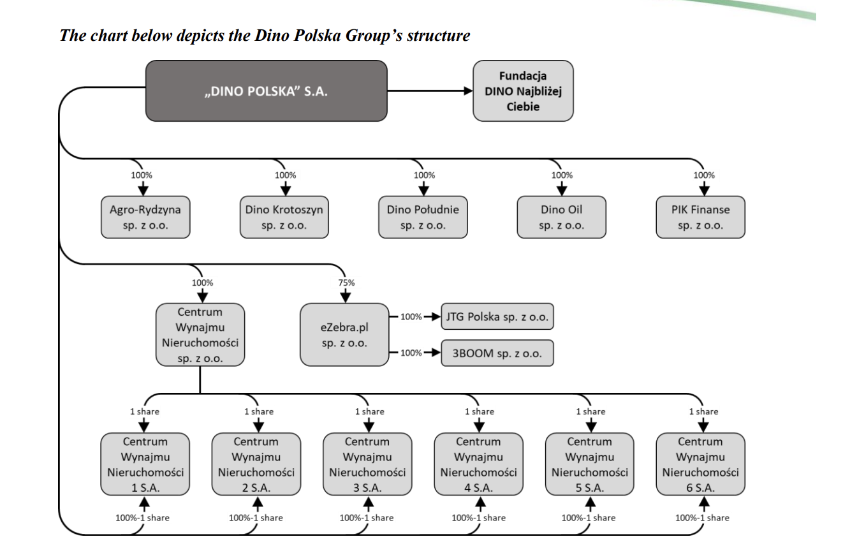
Źródło: Management Board Activity Report for DINO POLSKA S.A. and the DINO POLSKA S.A. Group in 2024
Ani Dino Polska, ani żadna ze Spółek Zależnych nie posiada akcji ani udziałów w innych podmiotach niż wymienione w powyższym wykresie, ani nie posiada instrumentów finansowych, które mogłyby wywierać istotny wpływ na ich działalność, ocenę aktywów i pasywów, sytuację finansową oraz rachunek zysków i strat. Ani Spółka, ani żadna ze Spółek Zależnych nie dokonały żadnych inwestycji kapitałowych poza Grupą w 2024 r. Dino Polska nie nabyła żadnych akcji ani udziałów własnych w 2024 r. ani w latach poprzednich. Główne inwestycje Dino Polska związane są z zakupem środków trwałych i wyposażenia w związku z rozbudową sieci sklepów Dino. Są one realizowane w Polsce i finansowane ze środków własnych uzyskanych z działalności operacyjnej oraz ze źródeł zewnętrznych, takich jak oprocentowane kredyty bankowe, obligacje i leasing finansowy.
Strategia Dino Polska zakłada dalszy wzrost poprzez skoncentrowanie się na trzech kluczowych obszarach: kontynuacja szybkiego organicznego wzrostu liczby sklepów, kontynuacja wzrostu przychodów ze sprzedaży w istniejącej sieci sklepów oraz konsekwentna poprawa rentowności.
Dino Polska działa w wymagającym otoczeniu konkurencyjnym, rywalizując z takimi podmiotami jak Biedronka, Lidl, Auchan czy Żabka. Skala zakupowa dyskontów (Biedronka, Auchan, Lidl) wywiera istotną presję cenową na rynku, co wymusza na Dino ścisłą dyscyplinę kosztową przy jednoczesnym utrzymaniu rentowności. Żabka i inne sieci osiedlowe konkurują z kolei w segmencie zakupów convenience, oferując dogodność lokalizacji blisko miejsca zamieszkania klientów.
Uwaga metodologiczna: Charakterystyka przedsiębiorstwa przedstawiona w niniejszym rozdziale obejmuje całą Grupę Kapitałową Dino Polska, w tym spółki zależne (Agro-Rydzyna, eZebra.pl). Analiza finansowa przeprowadzona w rozdziałach 2 i 3 (bilans, rachunek zysków i strat, rachunek przepływów pieniężnych, wskaźniki finansowe) opiera się natomiast na jednostkowym (niekonsolidowanym) sprawozdaniu finansowym Dino Polska S.A. jako spółki dominującej. Wynika to z dostępności i porównywalności danych źródłowych za badany okres. Należy mieć na uwadze, że wyniki finansowe spółek zależnych nie są w pełni odzwierciedlone w analizowanych wskaźnikach — ograniczenie to zostało szerzej opisane w rozdziale "Limitations of Analysis".

Analiza sprawozdań finansowych

Analiza bilansu

Tabela 3 i Tabela 4 przedstawiają analizę strukturalną i dynamiczną bilansu Dino Polska S.A. (aktywów i pasywów) w latach 2021-2024.

Tabela 3 Analiza strukturalna i dynamiczna aktywów w latach 2021-2024
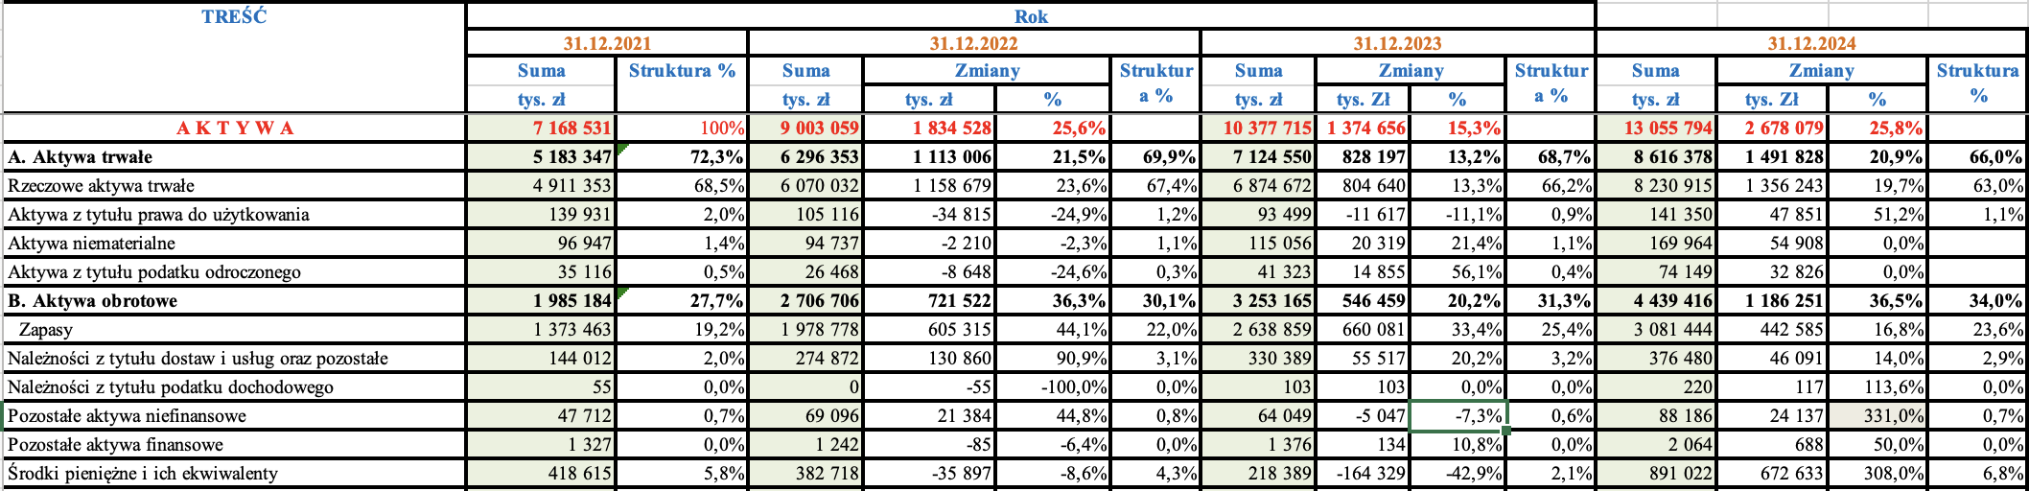
Źródło: Opracowanie własne na podstawie danych ze sprawozdań jednostkowych Spółki za lata 2021-2024.
Tabela 4 Analiza strukturalna i dynamiczna pasywów w latach 2021-2024
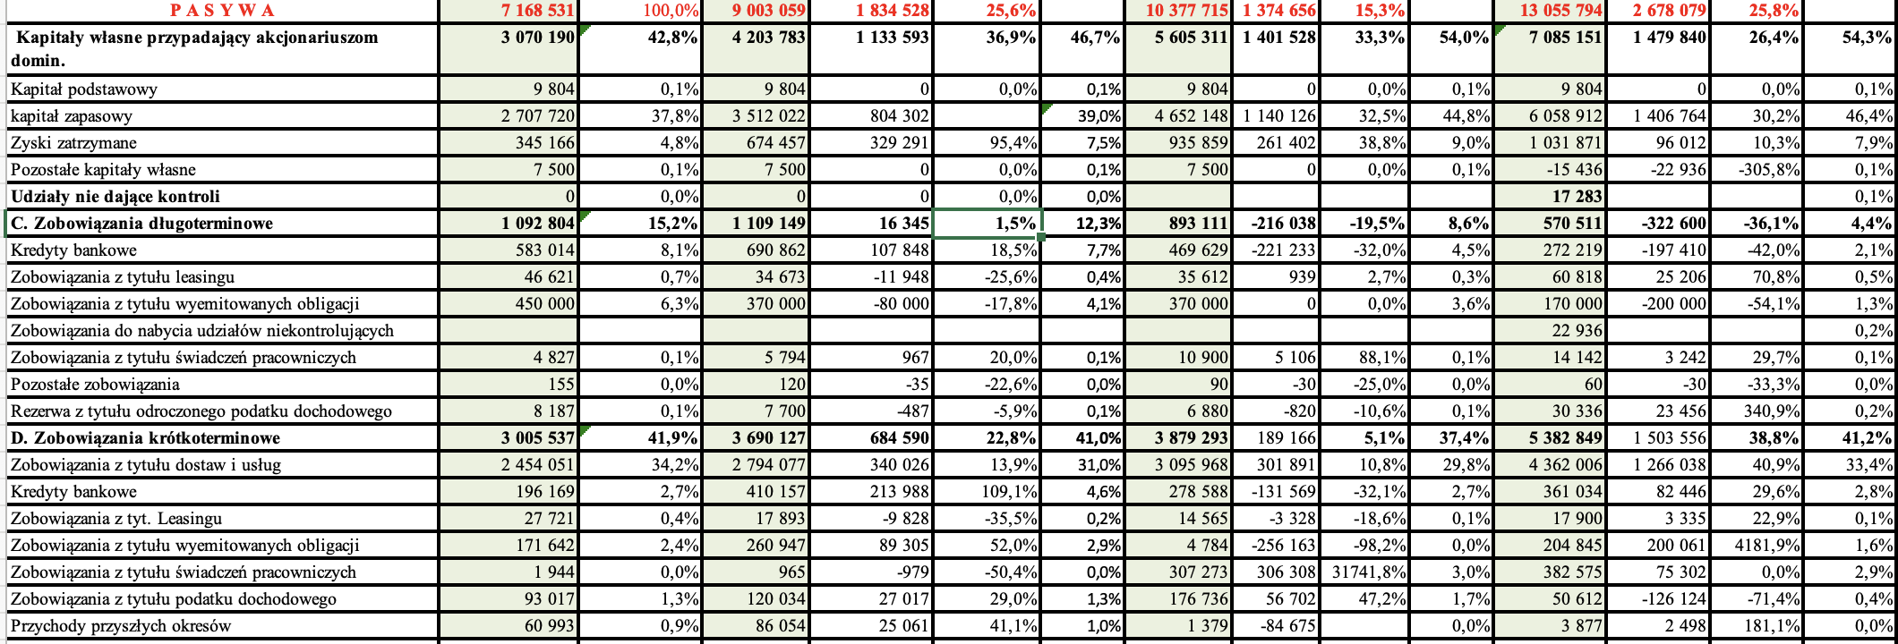
Źródło: Opracowanie własne na podstawie danych ze sprawozdań jednostkowych Spółki za lata 2021-2024.
Dino Polska S.A. jest przedsiębiorstwem handlowym działającym w sektorze handlu detalicznego, jednak ze względu na przyjętą strategię biznesową nie opiera swojej działalności na wysokim poziomie zapasów, typowym dla wielu sieci detalicznych. Pomimo handlowego profilu, spółka posiada również cechy przedsiębiorstwa produkcyjnego - sieć sklepów Dino nie operuje jedną centralną „linią produkcyjną” w tradycyjnym sensie, lecz korzysta z własnych zakładów produkcyjnych, głównie Zakładów Mięsnych Agro-Rydzyna zlokalizowanych w Kłodzie i Jastrowiu. Jednostki te odpowiadają za przetwórstwo i dostarczanie mięsa, wędlin oraz innych produktów świeżych, co umożliwia spółce utrzymanie wysokiej jakości, kontrolę kosztów oraz wzmacnianie przewagi konkurencyjnej na rynku detalicznym.
Po przeanalizowaniu aktywów przedsiębiorstwa przedstawionych w Tabeli 3 można zauważyć, że znaczący udział w ogólnej sumie bilansowej stanowią aktywa trwałe. Taka struktura bilansu jest charakterystyczna dla przedsiębiorstw prowadzących działalność produkcyjną lub inwestycyjną. W przypadku Dino S.A., mimo handlowego profilu, wysoki poziom aktywów trwałych jest konsekwencją rozbudowanej infrastruktury logistycznej, magazynowej oraz prowadzenia dodatkowej działalności inwestycyjnej i przetwórczej.
Wysoki udział aktywów trwałych w bilansie Dino S.A. odzwierciedla zatem zarówno rozwój sieci handlowej, jak i zaplecza produkcyjno-logistycznego niezbędnego do utrzymania efektywności operacyjnej. Bardziej szczegółowa analiza struktury aktywów trwałych została zaprezentowana na kolejnym wykresie.

Wykres 2 Struktura najważniejszych pozycji aktywów trwałych w latach 2021-2024
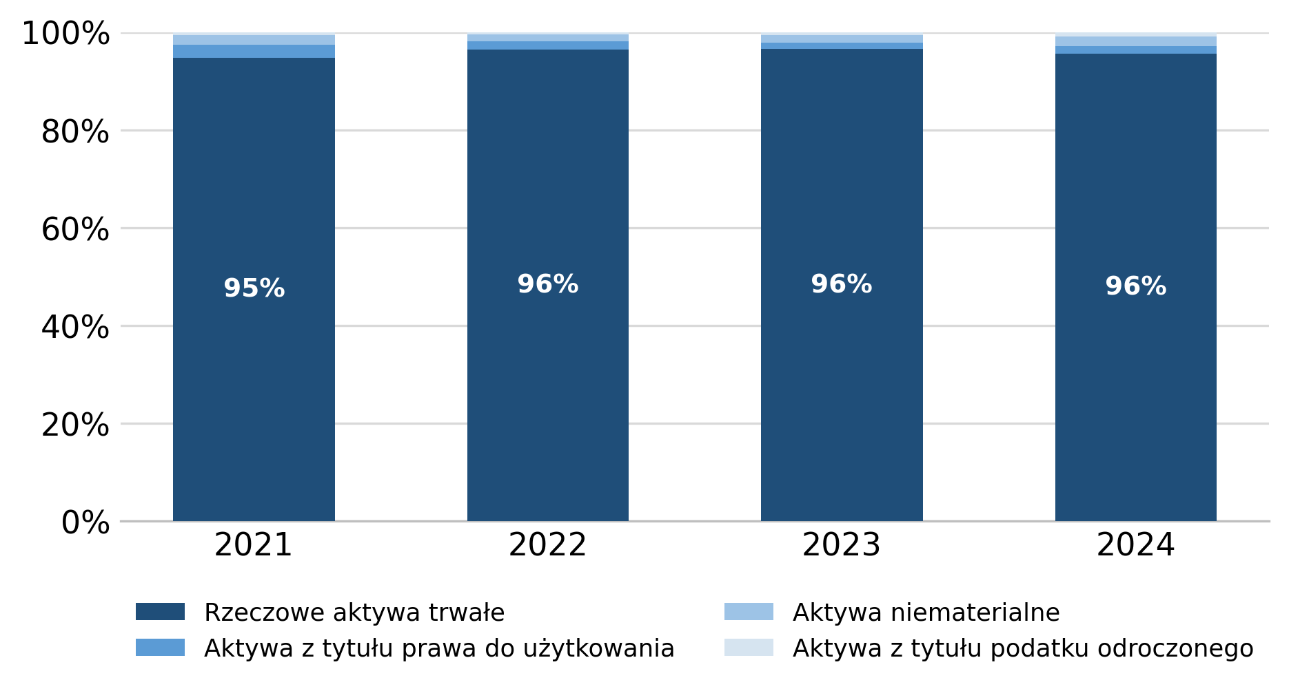
Źródło: Opracowanie własne na podstawie danych ze sprawozdań jednostkowych Spółki za lata 2021-2024.
W strukturze aktywów Dino S.A. dominują rzeczowe aktywa trwałe, takie jak grunty, budynki, środki transportu oraz pozostałe składniki majątku rzeczowego. Ich udział przekracza 63% ogółu aktywów i powyżej 95% aktywów trwałych w każdym z analizowanych lat, co wskazuje na wyraźną przewagę majątku o charakterze materialnym. Taki układ bilansu jest typowy dla przedsiębiorstw realizujących kapitałochłonną strategię biznesową, opartą na wykupie nieruchomości, budowie własnych obiektów handlowych i rozwijaniu infrastruktury logistycznej. Prowadzenie działalności na bazie własnych zasobów rzeczowych wymaga wysokiego poziomu kapitału, ale jednocześnie zwiększa niezależność operacyjną firmy.
Analiza zmian majątku pokazuje, że Dino S.A. z roku na rok odnotowuje dodatnie tempo wzrostu wartości aktywów, co odzwierciedla aktywne inwestowanie kapitału w rozwój przedsiębiorstwa. Wzrost rzeczowych aktywów trwałych jest bezpośrednio związany z konsekwentnie realizowaną strategią ekspansji - systematycznym zwiększaniem liczby sklepów oraz rozbudową zaplecza magazynowego i logistycznego na terenie całej Polski.

Wykres 3 Struktura najważniejszych pozycji aktywów obrotowych w latach 2021-2024
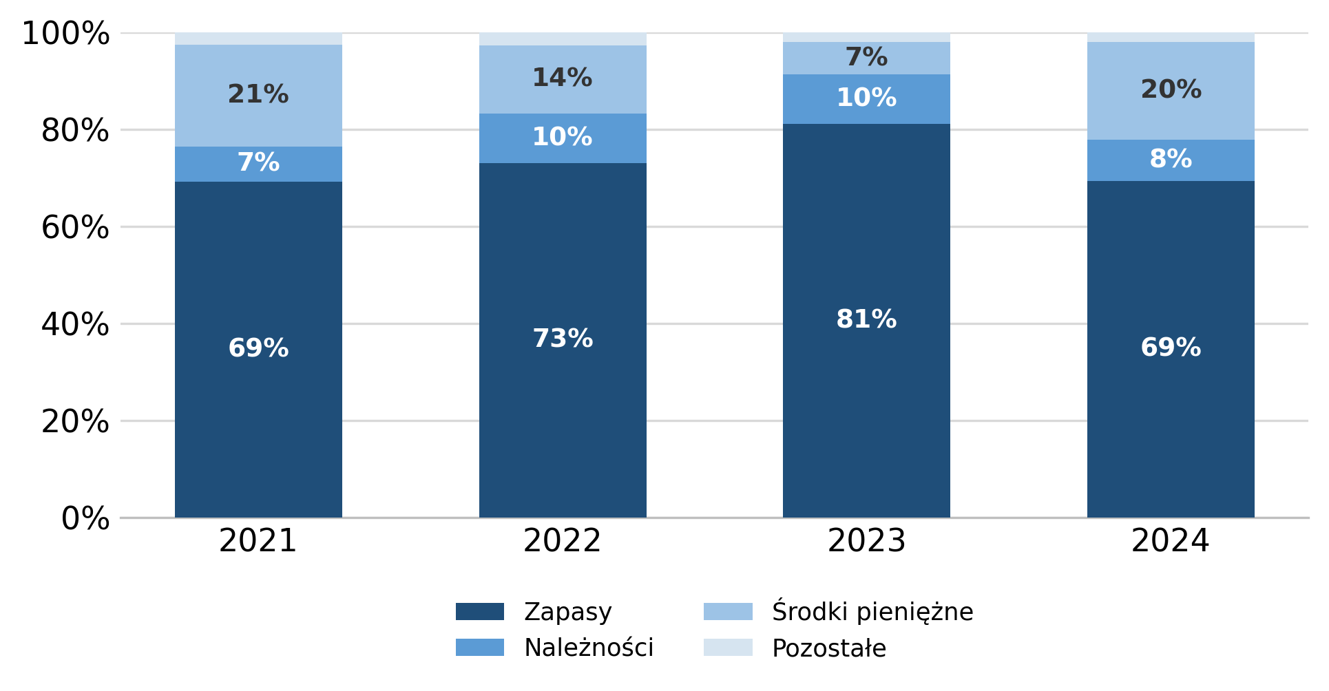
Źródło: Opracowanie własne na podstawie danych ze sprawozdań jednostkowych Spółki za lata 2021-2024.
W przypadku przedsiębiorstwa handlowego istotną rolę odgrywają aktywa obrotowe, w szczególności zapasy, środki pieniężne oraz należności. W analizowanym okresie aktywa obrotowe Dino S.A. systematycznie rosły, co wynikało zarówno ze wzrostu wartości zapasów związanych z rozwojem działalności, jak i ze wzrostu cen towarów i usług konsumpcyjnych. W latach 2021–2024, a zwłaszcza w 2022 roku, wystąpiła bardzo wysoka inflacja (17%), co przełożyło się na znaczny wzrost wartości zapasów w tym roku - aż o 44%.
Środki pieniężne utrzymywały się na względnie stabilnym poziomie w większości lat, jednak w 2024 roku odnotowano ich istotny wzrost, spowodowany brakiem możliwości zainwestowania nadwyżek w papiery wartościowe. Należności pozostają na stosunkowo niskim poziomie jak na przedsiębiorstwo o takiej skali działalności, co wynika z efektywnego systemu regulowania płatności kartą oraz z faktu, że spółka generuje dodatkowe przychody z wynajmu powierzchni handlowych (należności z tytułu dostaw, usług oraz innych źródeł).
Udział zapasów w aktywach obrotowych wynosi pomiędzy 69% a 81%, co jest zgodne ze strategią biznesową firmy - oferta towarowa jest precyzyjnie dopasowana do potrzeb odbiorców, a przedsiębiorstwo dba o wysoką rotację zapasów, minimalizując jednocześnie okres zamrożenia środków pieniężnych. Takie podejście pozwala na efektywne zarządzanie kapitałem obrotowym oraz utrzymanie płynności finansowej, co jest kluczowe w działalności detalicznej o dużym zasięgu i tempie ekspansji.

Wykres 4 Wartości poszczególnych źródeł finansowania przedsiębiorstwa
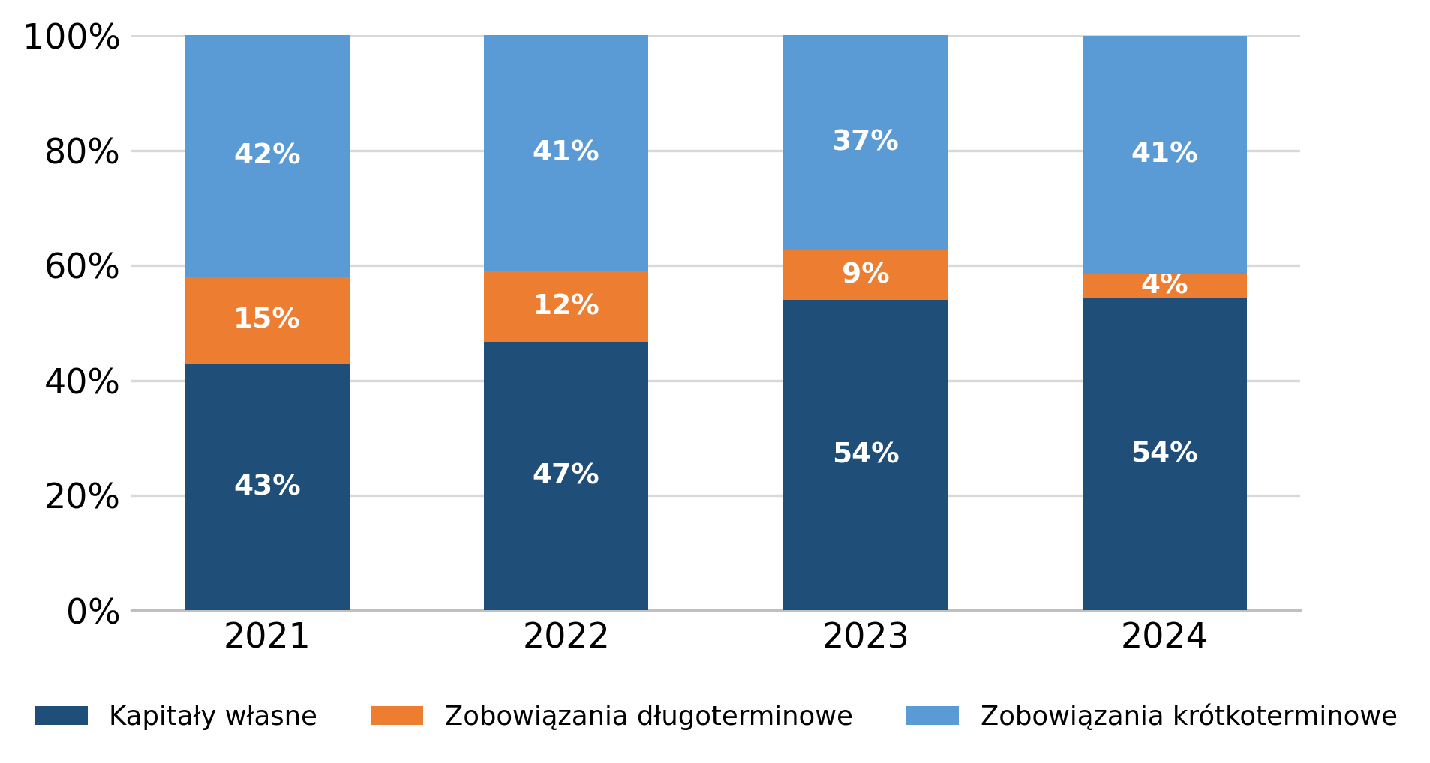
Źródło: Opracowanie własne na podstawie danych ze sprawozdań jednostkowych Spółki za lata 2021-2024.
Analiza struktury pasywów Dino S.A. pokazuje, że ich zmiany w latach 2021–2024 wynikają bezpośrednio ze strategii biznesowej oraz sposobu finansowania działalności. Od 2023 roku kapitały własne przewyższają wartość kapitałów obcych, co pozostaje zgodne z bezpieczną i stabilną polityką finansowania. Do 2024 r. obserwuje się dalszy wzrost kapitałów własnych, głównie dzięki zatrzymanym zyskom, które spółka przeznacza na kapitał zapasowy oraz finansowanie dalszej ekspansji. Dino S.A. nie wypłaca dywidendy, ponieważ kapitał własny jest kluczowy do realizacji kapitałochłonnej strategii - budowy nowych sklepów, magazynów i zaplecza logistycznego.
Zobowiązania długoterminowe mają stosunkowo niewielki udział w strukturze pasywów, co potwierdza ostrożną politykę zadłużeniową spółki. Składają się przede wszystkim z kredytów bankowych oraz wyemitowanych obligacji, będących dodatkowym źródłem kapitału inwestycyjnego. W 2024 roku odnotowano wzrost kredytów bankowych o około 30% względem roku poprzedniego. Mimo tego, ogólny udział zobowiązań długoterminowych w strukturze pasywów maleje, w wyniku spłaty części kredytów i przesunięcia części kredytów oraz zobowiązań z tytułu wyemitowanych obligacji do zobowiązań krótkoterminowych, co można powiązać ze stopniowym przechodzeniem przedsiębiorstwa na bardziej samofinansujący model rozwoju.
Zobowiązania krótkoterminowe stanowią główną część kapitałów obcych - w 2021 r. było to 42%, z czego aż 34% przypadało na zobowiązania z tytułu dostaw i usług. Jest to naturalne dla przedsiębiorstwa handlowego o dużej skali działalności. Wzrost zobowiązań krótkoterminowych w analizowanych latach jest bezpośrednio związany z dynamicznym rozwojem sieci sklepów - większa liczba placówek oznacza większe zamówienia towarów, wyższe koszty usług obcych oraz wzrost wynagrodzeń, który był dodatkowo spowodowany inflacją i podwyżkami płacy minimalnej. Zobowiązania krótkoterminowe odzwierciedlają bieżące funkcjonowanie sieci handlowej i stanowią istotny element modelu biznesowego Dino S.A., opartego na szybkim obrocie towarów i efektywnym zarządzaniu kapitałem obrotowym.
Analiza bilansu uwzględnia także ocenę relacji między aktywami a pasywami, czyli źródłami finansowania majątku. W tabeli 5 zaprezentowano wartości poszczególnych wskaźników obliczonych na podstawie badanego sprawozdania finansowego.

Tabela 5 Struktura kapitałowo-majątkowa Dino SA
Wskaźnik / Rok | 2021 | 2022 | 2023 | 2024
KOBR Kapitał obrotowy | -1 020 353 | -983 421 | -626 128 | -960 716
ZKOBR | -936 576 | -540 427 | -126 720 | -904 082
KOBR/ZKOBR | 109% | 182% | 494% | 106%
ZŁOTA REGUŁA | 59% | 67% | 79% | 82%
SREBRNA REGUŁA | 80% | 84% | 91% | 89%
Źródło: Opracowanie własne na podstawie danych pochodzących ze sprawozdań jednostkowych Spółki za lata 2021-2024.
Złota reguła bilansowa, zgodnie z którą aktywa trwałe powinny być w całości finansowane kapitałem własnym, nie jest spełniona w żadnym roku badanego okresu. Srebrna reguła, uwzględniająca dodatkowo zobowiązania długoterminowe, również nie została formalnie spełniona — pokrycie aktywów trwałych kapitałem stałym wzrosło z 80% w 2021 r. do 91% w 2023 r., a następnie spadło do 89% w 2024 r. Mimo niespełnienia obu reguł w ujęciu formalnym, trend jest wyraźnie pozytywny, co znajduje odzwierciedlenie w systematycznym wzmacnianiu bazy kapitałowej spółki (szerzej w Załączniku metodologicznym 5.2).
Kapitał obrotowy, stanowiący różnicę między kapitałem stałym a aktywami trwałymi, odzwierciedla część kapitału stałego, która może finansować działalność bieżącą i aktywa obrotowe. We wszystkich analizowanych latach Dino S.A. posiada ujemny kapitał obrotowy, co oznacza, że aktywa trwałe przewyższają wartość kapitału stałego i przedsiębiorstwo nie dysponuje kapitałem obrotowym pochodzącym z długoterminowych źródeł finansowania. Jednocześnie zapotrzebowanie na kapitał obrotowy również przyjmuje wartości ujemne, ponieważ poziom zobowiązań handlowych przewyższa sumę zapasów i należności. Wynika to z bardzo niskiego poziomu należności oraz wysokiego znaczenia kredytu kupieckiego w finansowaniu działalności firmy.
W efekcie Dino S.A. prowadzi działalność bieżącą w dużej mierze dzięki zobowiązaniom handlowym, co oznacza finansowanie operacyjne poprzez kredyt kupiecki. Taki model wynika zarówno z wysokiego zaangażowania środków w aktywach trwałych, jak i z niskiego zamrożenia kapitału w zapasach i należnościach.

Analiza rachunku zysków i strat
Rachunek zysków i strat jest zestawieniem przychodów i kosztów osiągniętych w danym okresie sprawozdawczym. Tabela 6 przedstawia rachunek zysków i strat Dino Polska S.A. w wariancie kalkulacyjnym (według miejsca powstania kosztów) za lata 2021–2024.

Tabela 6 Rachunek zysków i strat za lata 2021-2024
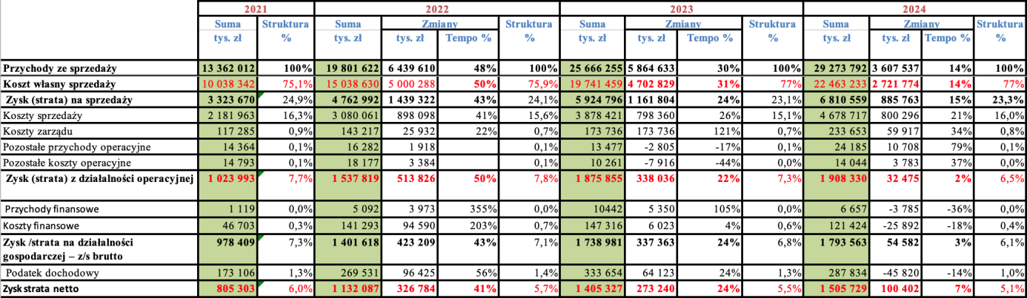
Źródło: Opracowanie własne na podstawie danych pochodzących ze sprawozdań jednostkowych Spółki za lata 2021-2024.
Tabela 6 prezentuje wyniki analizy strukturalnej (pionowej) i dynamicznej (poziomej) rachunku zysków i strat. Analiza pionowa polega na, w wersji ogólnej, na procentowym ustaleniu udziału wielkości poszczególnych grup przychodów i kosztów w kształtowaniu się wyniku finansowego. Analiza pozioma to narzędzie oceny skutków zmian (wartościowych i procentowych) danych składników sprawozdania w okresie bieżącym w relacji do ich stanu w okresach poprzednich.

Wykres 5 Przychody ze sprzedaży w latach 2021-2024 | Wykres 6 Tempo wzrostu przychodów ze sprzedaży
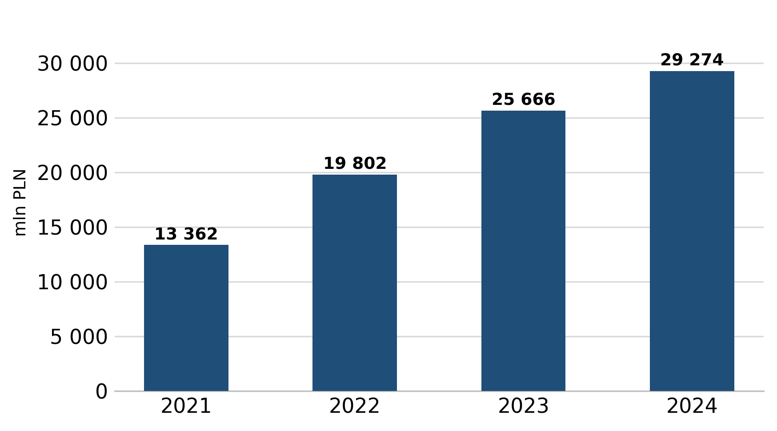 | 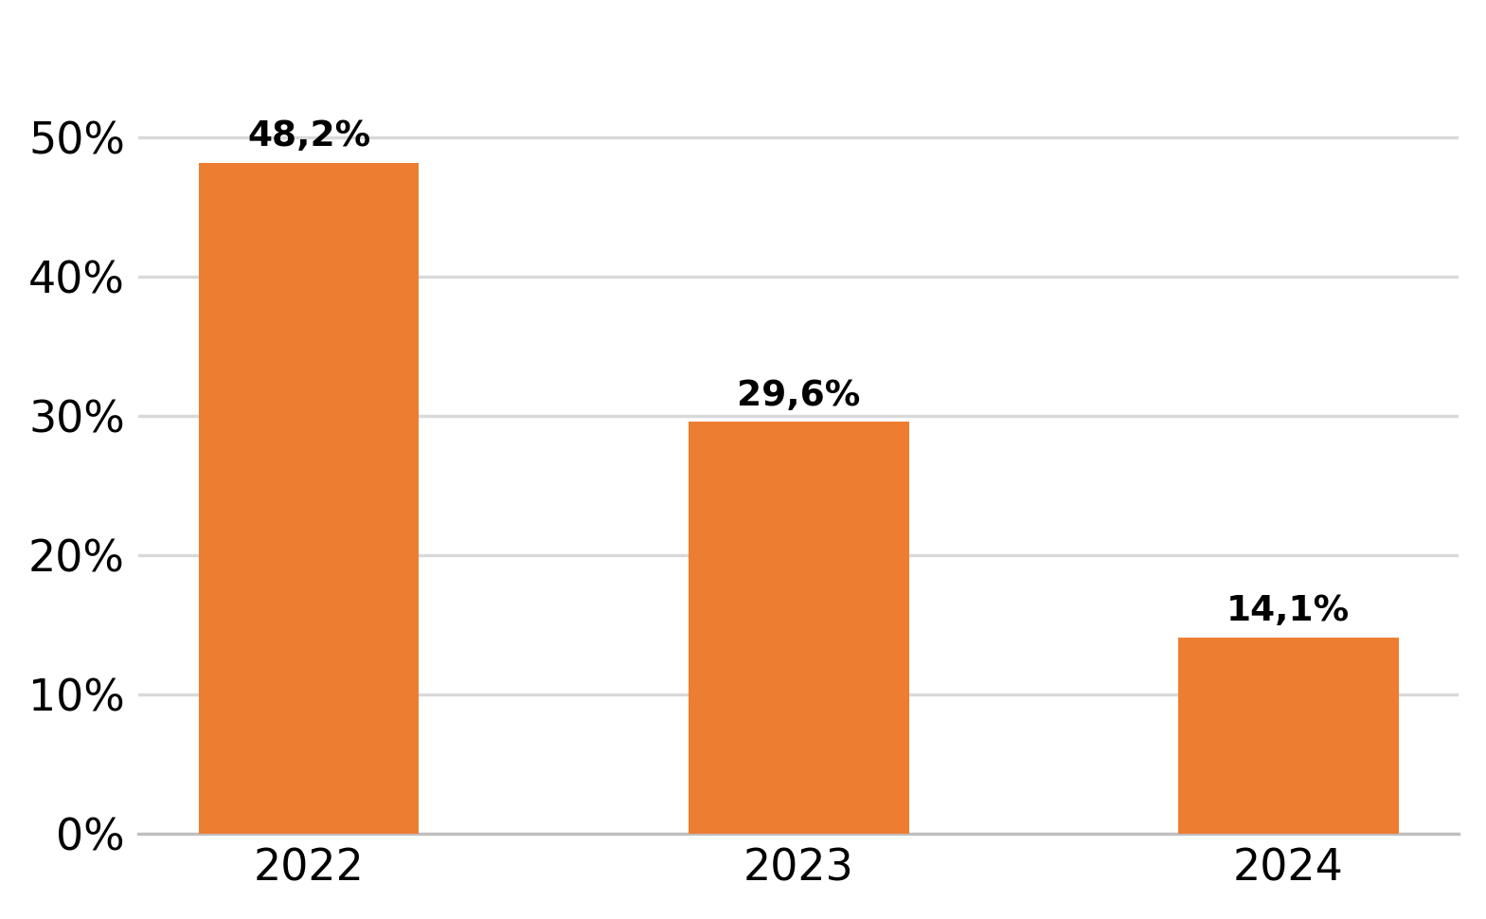
Źródło: Opracowanie własne na podstawie danych pochodzących ze sprawozdań jednostkowych Spółki za lata 2021-2024.
Analizując przychody ze sprzedaży Dino SA z poszczególnych lat, które są pokazane na wykresie 5, można zauważyć, że w 2022 roku nastąpił bardzo wysoki wzrost tempa przychodów ze sprzedaży - na poziomie około 48%. W pozostałych latach tempo wzrostu było wyraźnie niższe, jednak nadal dodatnie. Tak wysoka dynamika w 2022 roku była w dużym stopniu wynikiem wyjątkowych warunków makroekonomicznych, w szczególności bardzo wysokiego poziomu inflacji (około 17%), który wpłynął na wzrost cen towarów i usług konsumpcyjnych, a tym samym na nominalny poziom przychodów ze sprzedaży.
Wzrost przychodów ze sprzedaży Dino SA wynika również z realizowanej przez spółkę specyficznej strategii biznesowej. Podstawowym celem działalności operacyjnej jest systematyczny wzrost przychodów z okresu na okres, co znajduje potwierdzenie w analizowanych danych - przychody ze sprzedaży rosną w każdym badanym roku. Istotnym czynnikiem tego wzrostu jest poszerzanie zakresu działalności, rozumiane jako intensywny rozwój sieci handlowej. Spółka inwestuje wypracowane zyski, kapitał własny oraz kapitał obcy w rozwój, co przejawia się w corocznym otwieraniu nowych sklepów i zwiększaniu skali działalności.
Jednocześnie w strategii przedsiębiorstwa istotną rolę odgrywa wzrost efektywności operacyjnej na poziomie pojedynczego sklepu. Oznacza to dążenie do jak najbardziej efektywnego wykorzystania majątku, zasobów ludzkich oraz zasobów materialnych w celu maksymalizacji wyników operacyjnych jednego punktu sprzedaży. Dino SA stosuje standaryzację procesów operacyjnych we wszystkich swoich placówkach, obejmującą organizację pracy oraz zarządzanie zasobami materialnymi i niematerialnymi. Wysoki poziom standaryzacji i organizacji procesów przekłada się na wysoką efektywność operacyjną, która ma istotny wpływ na generowane przychody ze sprzedaży.
Analiza struktury przychodów nie wymaga odrębnego omówienia, ponieważ niemal 100% przychodów generowanych przez Dino SA w każdym roku pochodzi z podstawowej działalności operacyjnej, czyli sprzedaży detalicznej. W związku z tym struktura przychodów jest jednorodna i ściśle związana z przychodami ze sprzedaży.

Wykres 7 Koszt własny sprzedaży w latach 2021-2024
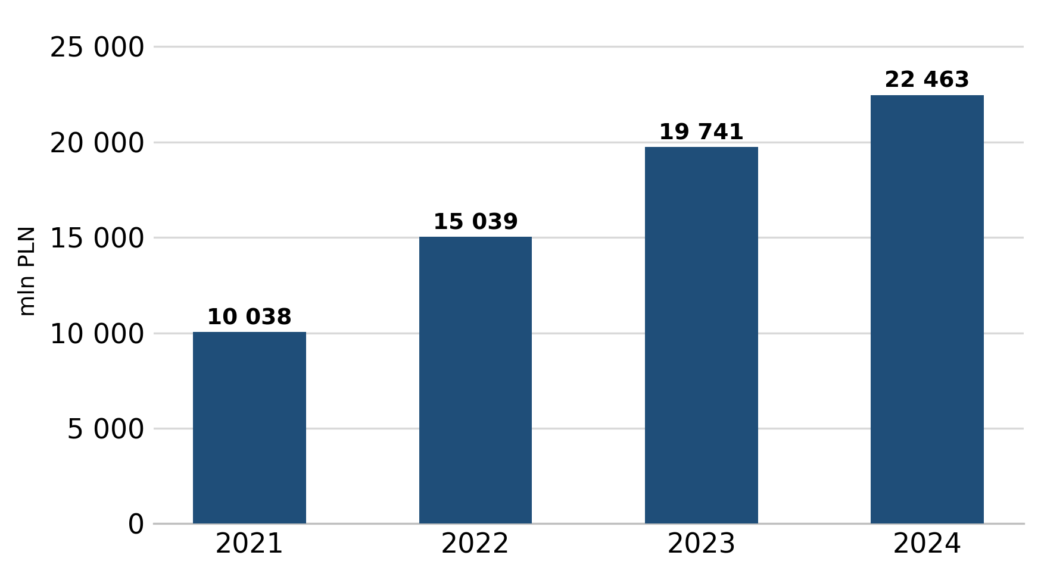
Źródło: Opracowanie własne na podstawie danych pochodzących ze sprawozdań jednostkowych Spółki za lata 2021-2024.
Koszt własny sprzedaży obejmuje koszty zakupu zapasów (towarów) oraz inne koszty bezpośrednio związane z generowaniem przychodów ze sprzedaży, w tym koszty działalności operacyjnej własnych punktów sprzedaży. W związku z otwieraniem dużej liczby nowych sklepów obserwowany jest wzrost kosztów działalności operacyjnej. Na poziom kosztu własnego sprzedaży istotny wpływ mają również zmiany kosztów wynagrodzeń, wzrost kosztów energii oraz ceny zakupu towarów, co znajduje odzwierciedlenie w informacjach dotyczących kosztów zarządu.
Wskaźnik kontroli kosztów operacyjnych oraz struktura jego zmian mają istotne znaczenie analityczne. Wraz ze wzrostem przychodów ze sprzedaży rosną także koszty własne sprzedaży. Ponadto, ze względu na fakt, iż spółka Dino SA posiada w 100% zależną spółkę Agro-Rydzyna, zajmującą się produkcją mięsa oraz wyrobów mięsnych, koszty wytworzenia tych produktów są ujmowane w kosztach własnych sprzedaży jako koszty bezpośrednie.

Wykres 8 Wartości kosztów sprzedaży oraz kosztów zarządu w latach 2021-2024
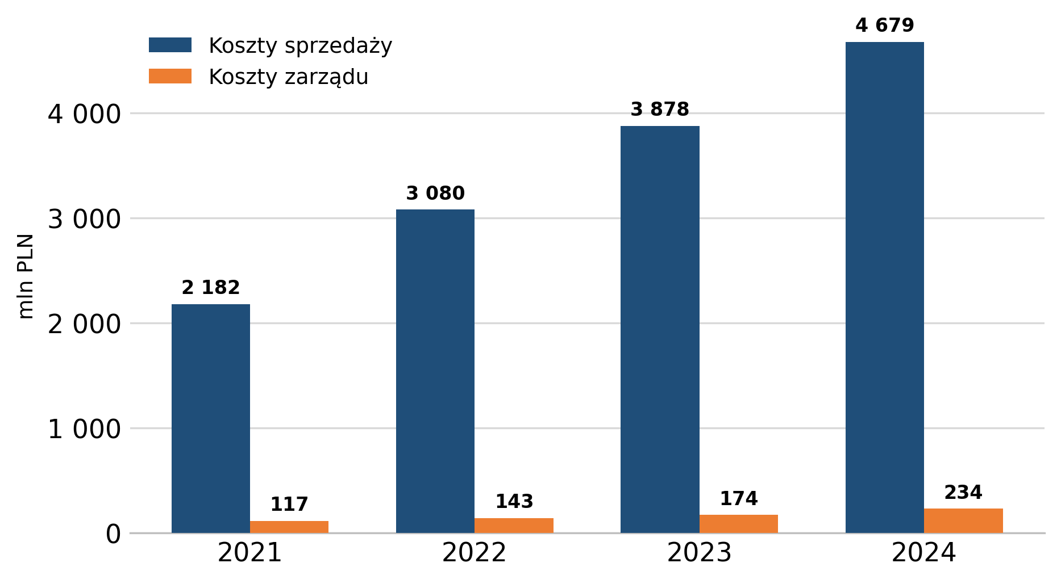
Źródło: Opracowanie własne na podstawie danych pochodzących ze sprawozdań jednostkowych Spółki za lata 2021-2024.
Koszty sprzedaży w Dino Polska S.A. są determinowane głównie przez wydatki bezpośrednie w punktach handlowych, takie jak wynagrodzenia personelu, amortyzacja oraz logistyka. Zgodnie z oszczędną strategią spółki, wydatki na marketing są minimalizowane i ograniczają się do gazetek promocyjnych, aplikacji mobilnej oraz mediów społecznościowych.
Dzięki płaskiej i wydajnej strukturze organizacyjnej, koszty zarządu utrzymywane są na bardzo niskim poziomie względem przychodów. Głównym wyzwaniem dla rentowności pozostaje presja na wzrost wynagrodzeń oraz wysokie ceny energii, które wpływają na ogólny poziom kosztów operacyjnych. Pozostałe przychody i koszty operacyjne mają charakter marginalny i nie wpływają znacząco na końcowy wynik finansowy.

Wykres 9 Udział marży operacyjnej względem udziału rentowności sprzedaży
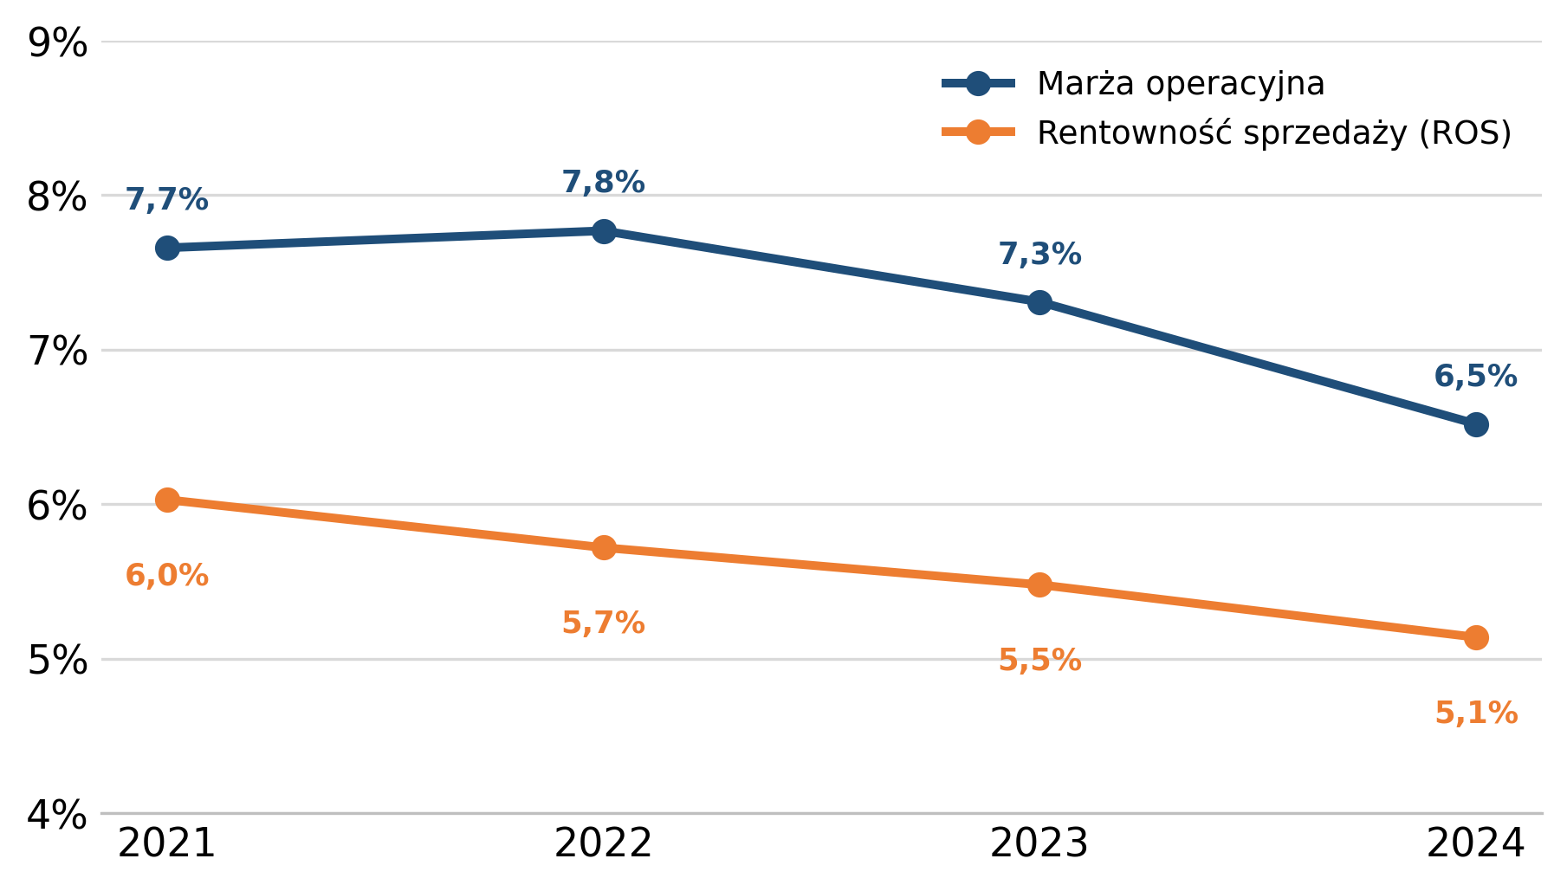
Źródło: Opracowanie własne na podstawie danych pochodzących ze sprawozdań jednostkowych Spółki za lata 2021-2024.
Dino SA wykazuje wysoką stabilność wyników finansowych, co odzwierciedla siłę jej modelu biznesowego. Spółka utrzymuje stabilną rentowność nawet w warunkach dynamicznej ekspansji i wysokiej inflacji. W 2022 roku, mimo inflacji na poziomie 17% i wzrostu przychodów o 48%, marża operacyjna pozostała na poziomie 8%, co świadczy o skutecznej kontroli kosztów oraz przenoszeniu wzrostu cen na konsumentów.
Stabilna rentowność sprzedaży (ROS) w przedziale 5-6% w latach 2021–2024 pozostaje spójna z efektywnością strategii standaryzacji procesów, pomimo intensywnego rozwoju sieci sklepów. Równolegle marża operacyjna (EBIT), wyższa od ROS ze względu na pominięcie kosztów finansowych, obniżyła się w latach 2023-2024 do 6,5%, co wynikało ze wzrostu kosztów energii i pracy. Jednocześnie utrzymanie stabilnej rentowności netto w 2024 roku (5,1%) dzięki spadkowi kosztów finansowych wskazuje na skuteczne zarządzanie finansami spółki.

Wykres 10 Średni udział poszczególnych kategorii kosztów w strukturze wydatków
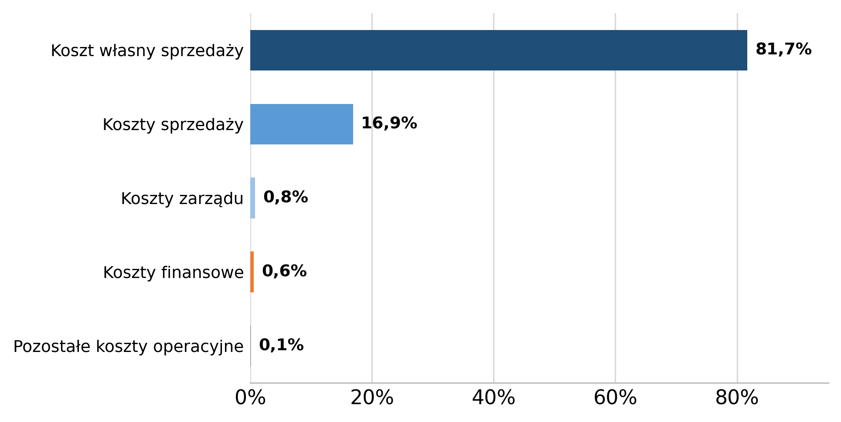
Źródło: Opracowanie własne na podstawie danych pochodzących ze sprawozdań jednostkowych Spółki za lata 2021-2024.
Wykres przedstawiający średnią strukturę kosztów Dino SA w latach 2021–2024 odzwierciedla model biznesowy oparty na dużej skali operacyjnej oraz ścisłej kontroli wydatków. Dominującą pozycję w strukturze kosztów stanowi koszt własny sprzedaży, który odpowiada za 82% wszystkich wydatków. Wynika to bezpośrednio ze specyfiki działalności handlowej spółki, gdzie kluczowe znaczenie mają koszty zakupu zapasów i towarów oraz koszty bezpośrednio związane z generowaniem przychodów. Wysoki udział tej pozycji jest także konsekwencją dynamicznego rozwoju sieci sklepów, co wiąże się ze wzrostem kosztów operacyjnych, takich jak wynagrodzenia pracowników czy koszty energii. Fakt, że niemal 100% przychodów Dino SA pochodzi z podstawowej działalności operacyjnej, dodatkowo tłumaczy dominację kosztów własnych sprzedaży w strukturze.
Koszty sprzedaży, stanowiące średnio 17% ogółu kosztów, odzwierciedlają wydatki związane z bieżącym funkcjonowaniem i utrzymaniem rozbudowanej sieci handlowej. Ich relatywnie niski poziom w stosunku do skali działalności sugeruje wysoką efektywność operacyjną spółki, osiąganą dzięki standaryzacji procesów, sprawnej organizacji pracy oraz efektywnemu zarządzaniu zasobami ludzkimi i materialnymi.
Istotnym elementem struktury kosztów jest również bardzo niski, wynoszący około 1%, udział kosztów zarządu. Potwierdza to strategię ograniczania wydatków administracyjnych i koncentracji na podstawowej działalności handlowej, co przekłada się na wysoką wydajność operacyjną przedsiębiorstwa. Pozostałe koszty operacyjne oraz koszty finansowe mają marginalne znaczenie w całkowitej strukturze kosztów, co wskazuje, że wynik finansowy Dino SA zależy przede wszystkim od marży handlowej i sprawności operacyjnej, a nie od operacji finansowych czy zdarzeń jednorazowych.

Analiza rachunku przepływów pieniężnych
Rachunek przepływów pieniężnych stanowi analityczne rozwinięcie informacji o zmianie stanu środków pieniężnych poprzez zestawienie wpływów i wydatków za dany okres, co daje możliwość oceny zdolności przedsiębiorstwa do generowania środków pieniężnych z działalności operacyjnej, pozyskiwania obcych źródeł finansowania oraz wykorzystania tych środków. W tabeli 7 zaprezentowano końcowe salda poszczególnych rodzajów działalności, wynik finansowy netto oraz stan środków pieniężnych na koniec okresu sprawozdawczego w analizowanym okresie.

Tabela 7 Podsumowanie wyników i sald działalności za lata 2021–2024
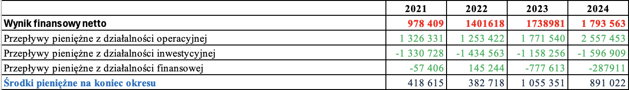
Źródło: Opracowanie własne na podstawie danych pochodzących ze sprawozdań jednostkowych Spółki za lata 2021-2024.

Wykres 11 Przepływy pieniężne z działalności operacyjnej w badanym okresie
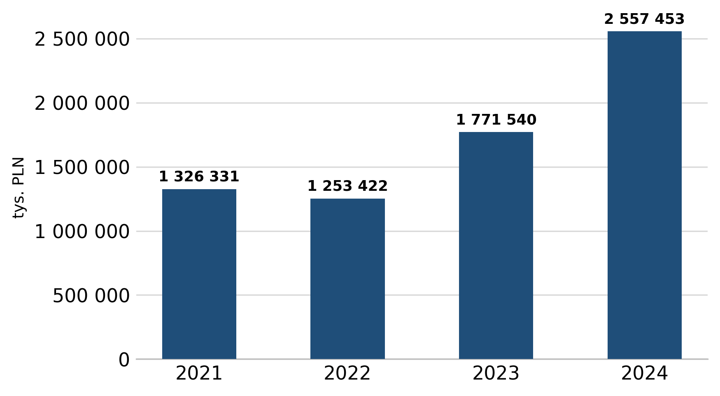
Źródło: Opracowanie własne na podstawie danych pochodzących ze sprawozdań jednostkowych Spółki za lata 2021-2024.
Dino Polska S.A. wykazuje bardzo wysoką zdolność do generowania dodatnich przepływów pieniężnych z działalności operacyjnej w latach 2021-2024, co pozostaje spójne z ich systematycznym wzrostem w analizowanym okresie. W 2024 r. wartość przepływów operacyjnych wyniosła 2 557 453 tys. PLN, notując znaczący wzrost w ujęciu rok do roku. Kluczowym źródłem tych przepływów pozostaje rosnący zysk brutto, który jest dodatkowo wzmacniany przez zwiększający się poziom amortyzacji związany z intensywną rozbudową sieci handlowej. Istotny wpływ na poziom generowanej gotówki ma sposób zarządzania kapitałem obrotowym. Wzrost zapasów, charakterystyczny dla dynamicznie rozwijającej się sieci detalicznej, jest w dużej mierze kompensowany przez rosnące zobowiązania krótkoterminowe wobec dostawców. Takie podejście pozwala spółce efektywnie finansować bieżącą działalność operacyjną. Jednocześnie poziom należności pozostaje relatywnie stabilny i nie wpływa istotnie na ograniczenie płynności finansowej.

Wykres 12 Przepływy pieniężne z działalności inwestycyjnej w badanym okresie
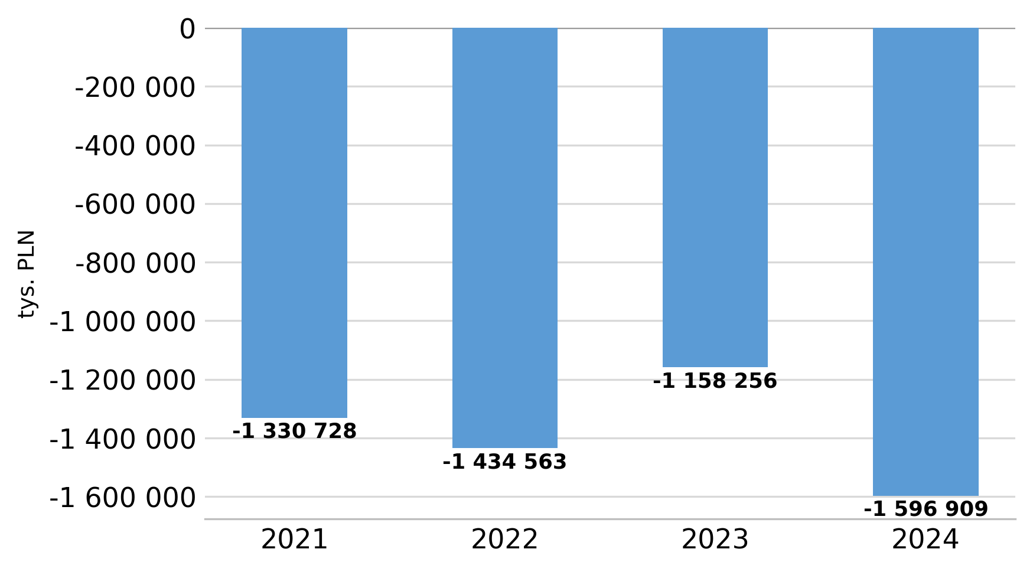
Źródło: Opracowanie własne na podstawie danych pochodzących ze sprawozdań jednostkowych Spółki za lata 2021-2024.
Przepływy pieniężne z działalności inwestycyjnej Dino Polska S.A. w latach 2021-2024 pozostawały ujemne, co jest charakterystyczne dla przedsiębiorstw realizujących strategię intensywnej ekspansji rynkowej. Największe ujemne saldo odnotowano w 2024 r., kiedy przepływy netto z działalności inwestycyjnej wyniosły - 1 596 909 tys. PLN. Dominującą pozycję w strukturze wydatków inwestycyjnych stanowiły nakłady na rzeczowe aktywa trwałe oraz wartości niematerialne, związane głównie z budową i wyposażeniem nowych placówek handlowych. W 2024 r. wydatki inwestycyjne na ten cel osiągnęły rekordowy poziom 1 561 914 tys. PLN, co pozostaje zgodne z konsekwentną realizacją strategii rozwoju sieci sklepów. Wysoki i stabilny poziom nakładów inwestycyjnych wskazuje na długoterminowy charakter planów rozwojowych spółki.
Struktura inwestycji w 2024 r. uległa częściowej zmianie w wyniku wejścia Dino Polska w segment e-commerce. Przejęcie 75% udziałów w drogerii internetowej eZebra.pl wiązało się z odpływem środków pieniężnych wykazanym w pozycji nabycia jednostek zależnych. Łączna cena za udziały wyniosła 63 mln PLN, z czego 11,5 mln PLN zasiliło bezpośrednio spółkę eZebra jako wkład na dalszy rozwój. Świadczy to o tym, że Dino nie tylko kupiło udziały, ale też aktywnie dofinansowało nowy segment. Inwestycja ta miała na celu dywersyfikację działalności oraz rozszerzenie kanałów sprzedaży poza tradycyjny handel stacjonarny.

Wykres 13 Przepływy pieniężne z działalności finansowej w badanym okresie
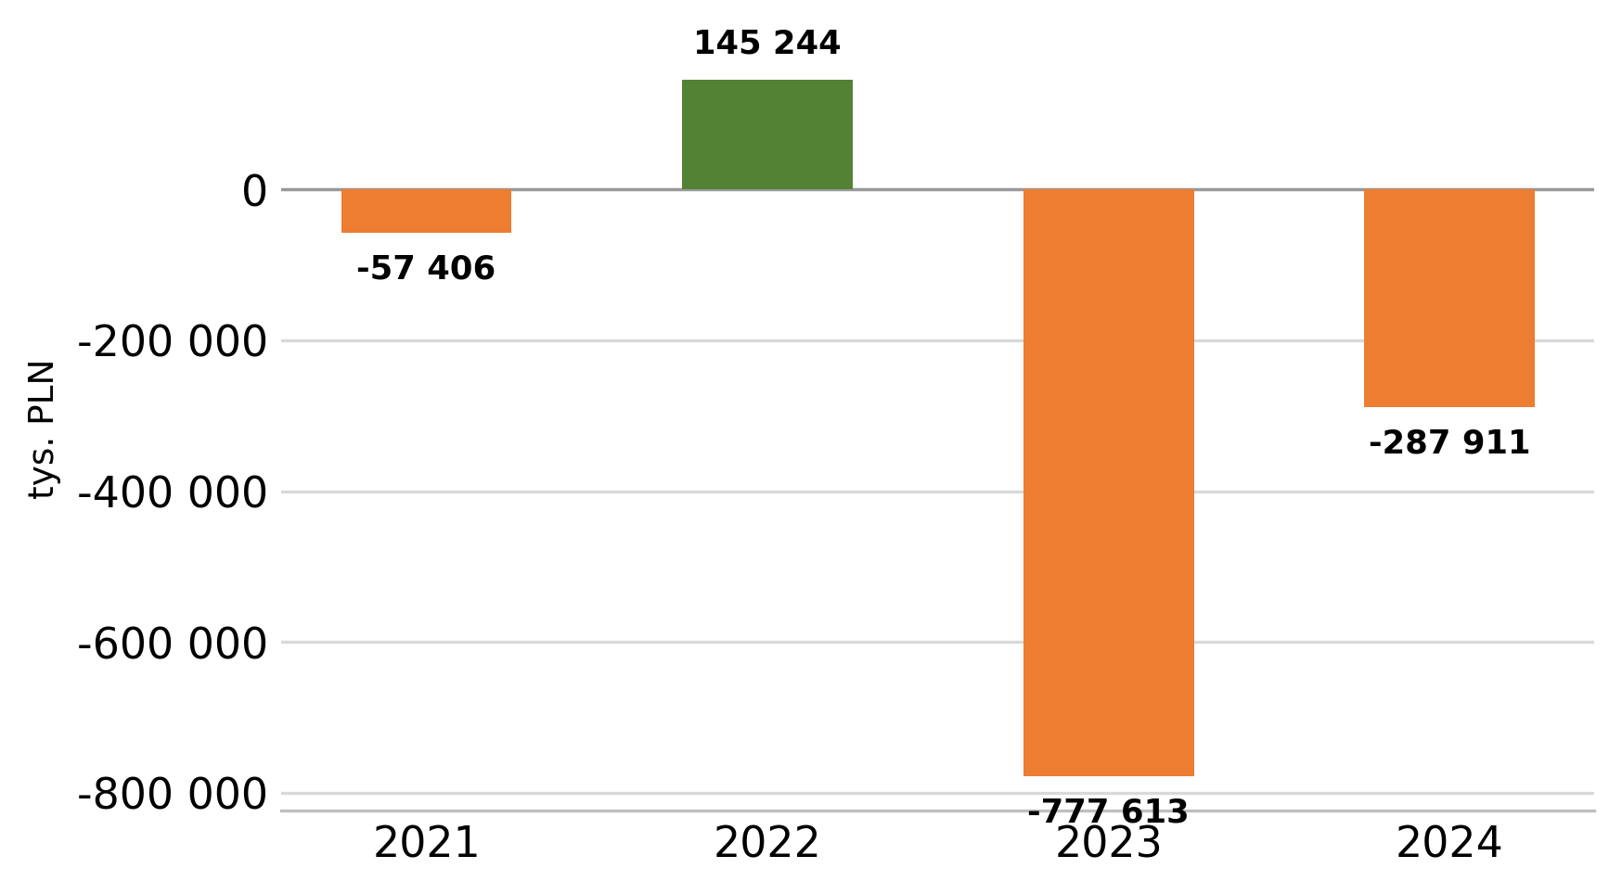
Źródło: Opracowanie własne na podstawie danych pochodzących ze sprawozdań jednostkowych Spółki za lata 2021-2024.
Przepływy pieniężne z działalności finansowej Dino Polska S.A. w latach 2021-2024 miały w większości charakter ujemny, co wskazuje na przewagę spłat zobowiązań nad pozyskiwaniem nowego finansowania zewnętrznego. Wyjątkiem był rok 2022, w którym dodatnie saldo przepływów finansowych wynikało z wysokich wpływów z tytułu zaciągniętych kredytów bankowych. Głównym źródłem kapitału obcego pozostają kredyty i pożyczki, które w 2022 r. odegrały istotną rolę w finansowaniu intensywnych nakładów inwestycyjnych. W latach 2023-2024 spółka nie emitowała nowych obligacji, koncentrując się na redukcji istniejącego zadłużenia. Największy odpływ środków pieniężnych z działalności finansowej odnotowano w 2023 r., kiedy saldo przepływów wyniosło - 777 613 tys. PLN. Było to efektem jednoczesnej kumulacji spłat kredytów bankowych w wysokości 414 180 tys. PLN oraz wykupu obligacji o wartości 250 000 tys. PLN. Skala tych spłat sugeruje wyjątkowo silną pozycję gotówkową spółki w tym okresie. Wysoki poziom wydatków na obsługę zadłużenia pozostaje zgodny z zachowaniem przez Dino Polska wysokiej dyscypliny finansowej. Koszty odsetkowe rosły do 2023 r. wraz ze wzrostem skali zadłużenia oraz poziomu stóp procentowych, po czym w 2024 r. uległy częściowemu obniżeniu. Zdolność do dalszej redukcji zadłużenia w 2024 r., przy jednoczesnym braku nowych emisji dłużnych papierów wartościowych, była możliwa dzięki rekordowo wysokim przepływom pieniężnym z działalności operacyjnej przekraczającym 2,5 mld PLN. Całość analizowanych danych pozostaje spójna ze skutecznym i świadomym zarządzaniem strukturą kapitału w warunkach dynamicznego rozwoju spółki.

Analiza wskaźnikowa i benchmarking

Ocena płynności finansowej przedsiębiorstwa
Wskaźniki płynności (WBPF, WPP, WŚP) pokazują zdolność spółki do terminowego regulowania zobowiązań krótkoterminowych bieżącymi zasobami majątkowymi.
Wykres 14 Kształtowanie się wskaźnika bieżącej płynności finansowej (WBPF) w latach 2021-2024
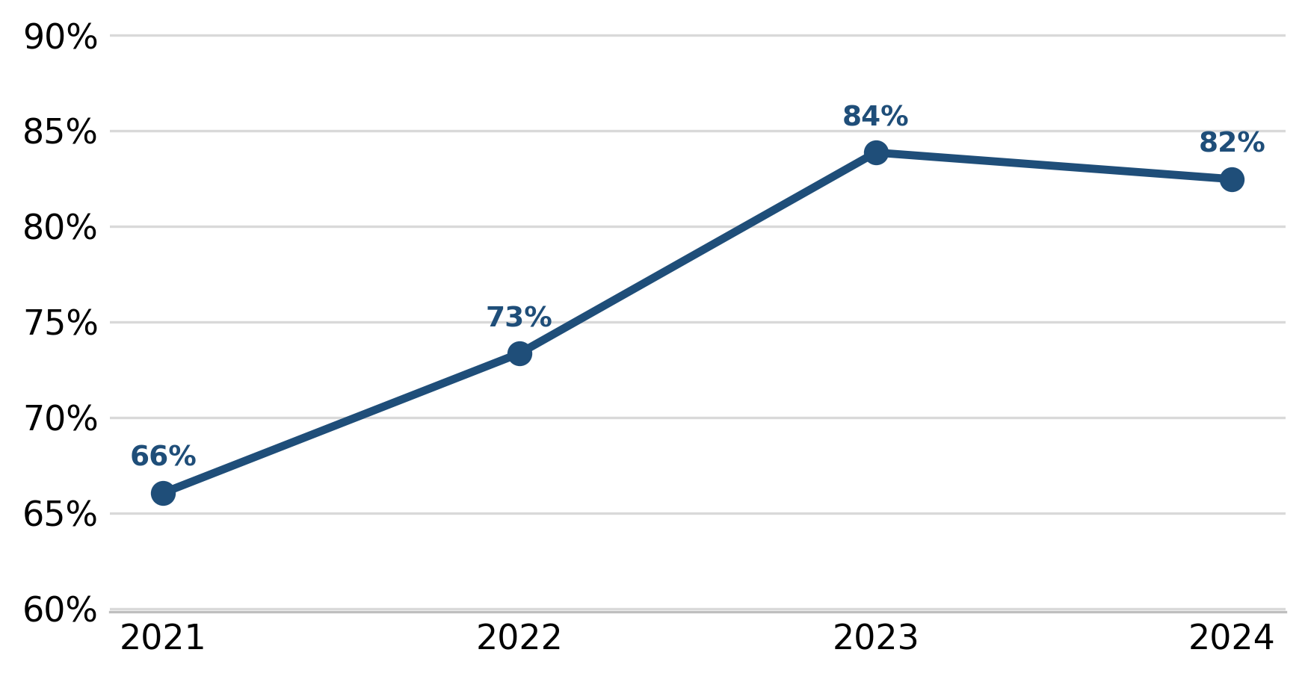
Źródło: Opracowanie własne na podstawie danych pochodzących ze sprawozdań jednostkowych Spółki za lata 2021-2024.
W latach 2021–2024 Wskaźnik Bieżącej Płynności Finansowej (WBPF) spółki Dino wykazał tendencję wzrostową, zwiększając swoją wartość z poziomu 0,66 do 0,82. Mimo że uzyskane wyniki kształtują się poniżej teoretycznej normy podręcznikowej (1,2-2,0), są one w pełni bezpieczne i charakterystyczne dla sektora wielkopowierzchniowego handlu detalicznego. Niski poziom WBPF wynika bezpośrednio z faktu finansowania dużej części działalności operacyjnej darmowym kredytem kupieckim, co przy wysokiej rotacji zapasów jest zjawiskiem efektywnym ekonomicznie. Stabilizacja wskaźnika na poziomie 0,82 w 2024 roku odzwierciedla umocnienie bezpieczeństwa finansowego przy jednoczesnym zachowaniu dynamiki rozwoju przedsiębiorstwa.

Wykres 15 Kształtowanie się wskaźnika płynności przyśpieszonej (WPP) w latach 2021-2024
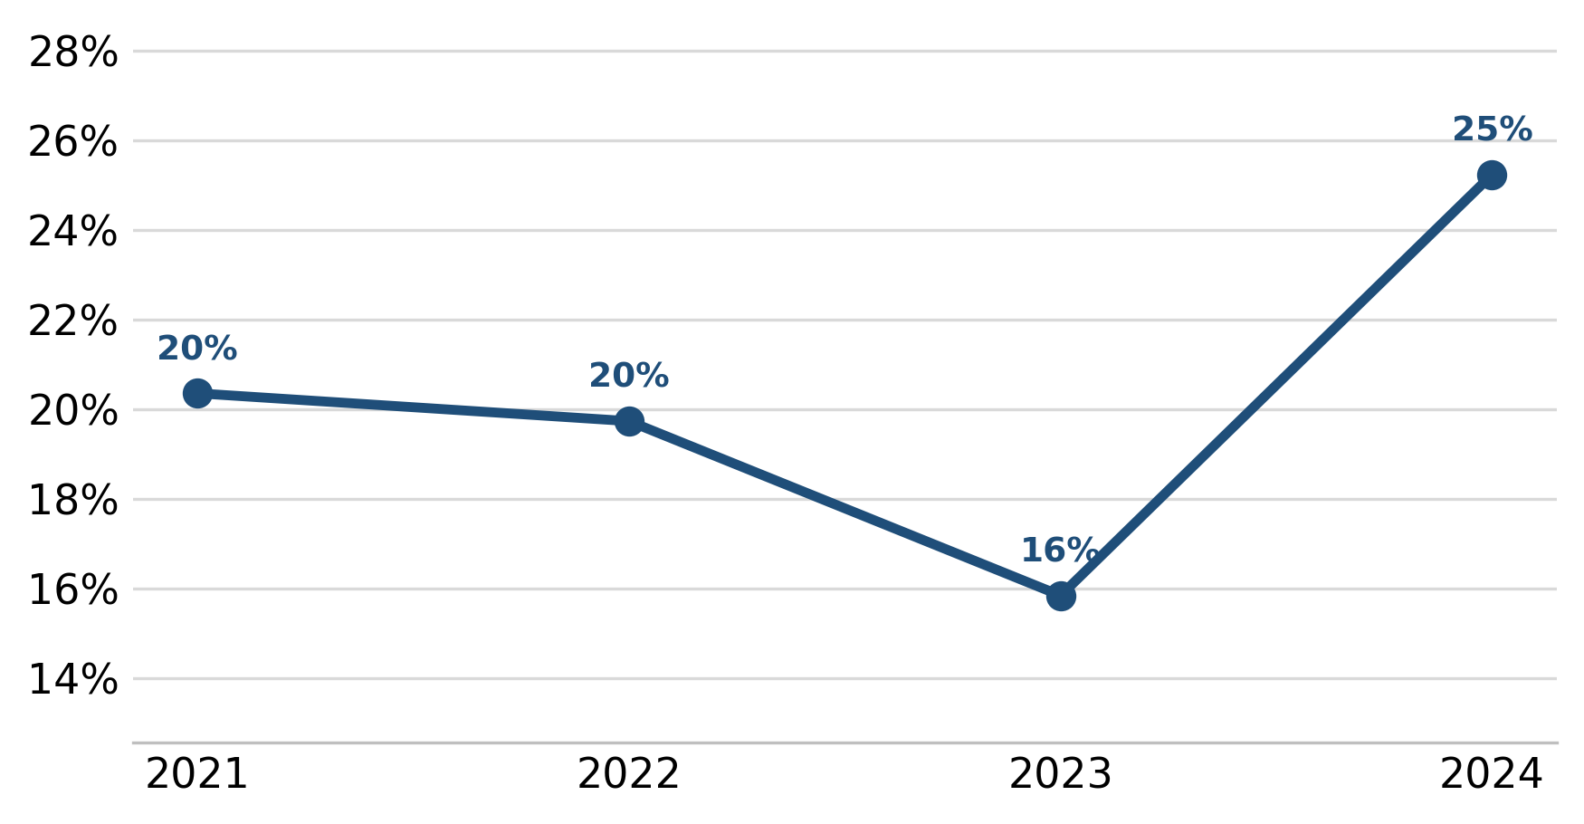
Źródło: Opracowanie własne na podstawie danych pochodzących ze sprawozdań jednostkowych Spółki za lata 2021-2024.
Wskaźnik płynności przyspieszonej (WPP) w badanym okresie charakteryzował się niskimi wartościami, osiągając w 2024 roku poziom 0,25. Konstrukcja tego miernika zakłada wyłączenie zapasów z aktywów obrotowych, co w przypadku Dino jest kluczowe, gdyż towary stanowią główny trzon ich majątku obrotowego. Znikomy udział należności w strukturze aktywów wynika z dominacji sprzedaży gotówkowej, co sprawia, że wartość wskaźnika opiera się niemal wyłącznie na najbardziej płynnych środkach pieniężnych. Mimo że wynik 0,25 istotnie odbiega od teoretycznych norm sugerujących wartość co najmniej 1, jest to sytuacja naturalna dla sieci handlowych o bardzo wysokiej rotacji towarów. Odnotowany w 2024 roku wzrost wskaźnika z poziomu 0,16 do 0,25 wskazuje na poprawę natychmiastowej dyspozycyjności kapitału względem bieżących zobowiązań.

Wykres 16 Kształtowanie się wskaźnika środków pieniężnych (WŚP) w latach 2021-2024
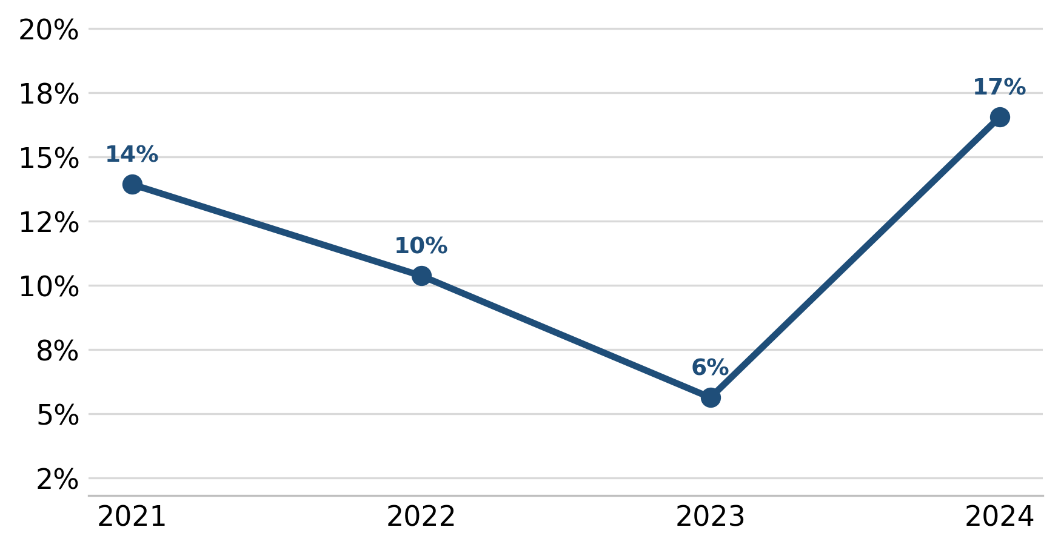

Źródło: Opracowanie własne na podstawie danych pochodzących ze sprawozdań jednostkowych Spółki za lata 2021-2024.
Wskaźnik środków pieniężnych (WŚP) w 2024 roku wzrósł do poziomu 0,17, co po znacznym spadku do wartości 0,06 w roku poprzednim. Osiągnięty wynik można uznać za bezpieczny i utrzymany na optymalnym poziomie, biorąc pod uwagę specyfikę obrotu w dużej sieci handlowej. Ponieważ Dino generuje wpływy głównie poprzez sprzedaż gotówkową, należności od odbiorców praktycznie nie występują, co wymusza oparcie bieżącej płatności bezpośrednio na zasobach pieniężnych. Podobnie jak w przypadku WPP, niska wartość tego wskaźnika wynika z faktu, że głównym składnikiem aktywów obrotowych pozostają zapasy, które stanowią trzon majątku firmy. Poziom 0,17 w 2024 roku sugeruje, że spółka sprawnie zarządza nadwyżkami finansowymi, nie dopuszczając do nadmiernego i nieefektywnego zamrażania gotówki na rachunkach. Łączna analiza trendów wzrostowych dla wszystkich wskaźników płynności w ostatnim roku wskazuje na umocnienie wiarygodności płatniczej przedsiębiorstwa przy zachowaniu wysokiej dynamiki rozwoju.

Wykres 17 Kształtowanie się wskaźników cykli w latach 2021-2024 część 1
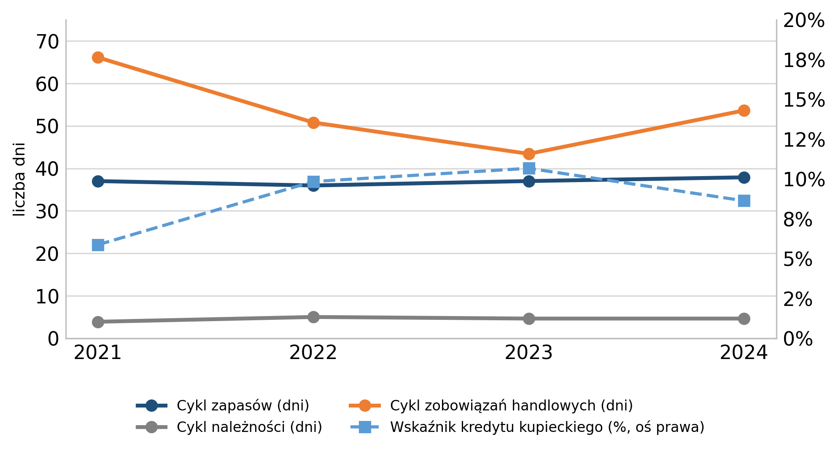
Źródło: Opracowanie własne na podstawie danych pochodzących ze sprawozdań jednostkowych Spółki za lata 2021-2024.
Wskaźnik cyklu zapasów w całym badanym okresie utrzymuje się na stabilnym poziomie około 37 dni, co pozostaje spójne z bardzo dobrym dopasowaniem oferty towarowej do realnych potrzeb odbiorców. Niezwykle krótki cykl należności, wynoszący zaledwie 4-5 dni, wynika bezpośrednio z modelu biznesowego opartego na sprzedaży gotówkowej oraz charakteru działalności detalicznej. Z kolei cykl zobowiązań handlowych systematycznie przewyższa cykl zapasów, osiągając w 2024 roku wartość 54 dni, co pozwala na efektywne finansowanie majątku obrotowego kapitałem od dostawców. Strategia Dino opiera się na pozycji biorcy kredytu kupieckiego, co przy minimalnym poziomie należności operacyjnych znacząco optymalizuje płynność finansową przedsiębiorstwa. Wskaźnik kredytu kupieckiego, oscylujący w bezpiecznych granicach 0,06-0,11, pozostaje na niskim poziomie, co świadczy o stabilnej strukturze zadłużenia krótkoterminowego.

Wykres 18 Kształtowanie się wskaźników cykli w latach 2021-2024 część 2
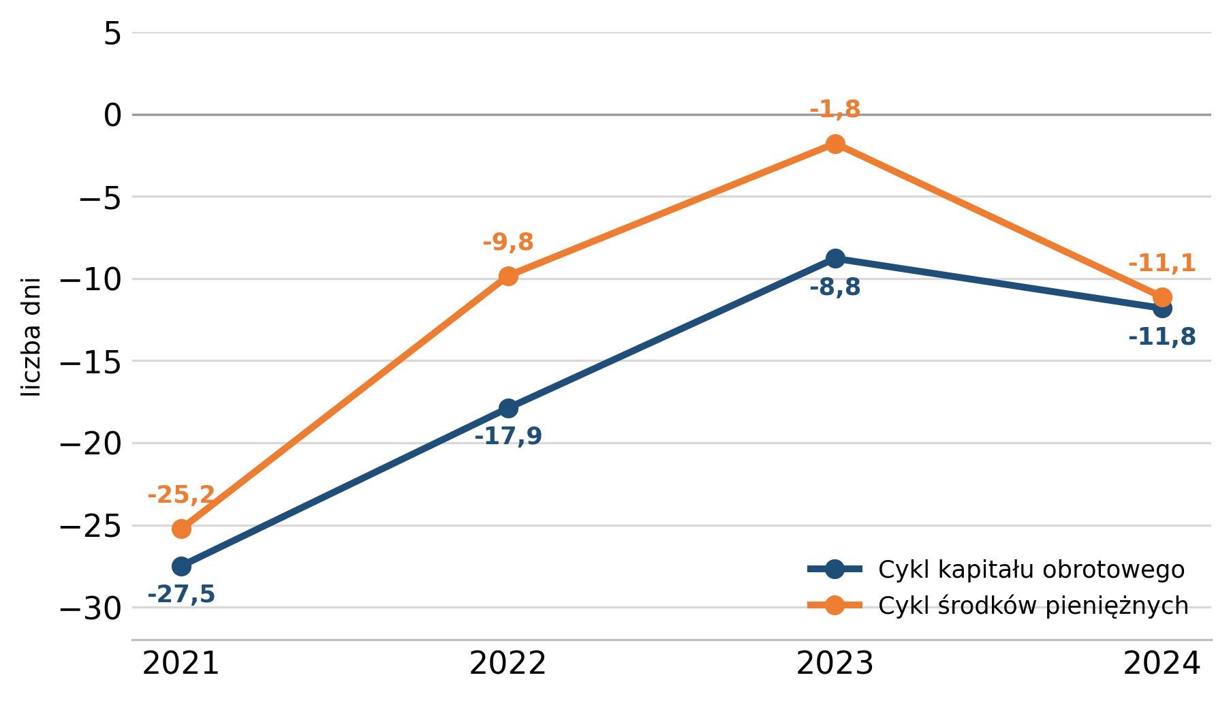
Źródło: Opracowanie własne na podstawie danych pochodzących ze sprawozdań jednostkowych Spółki za lata 2021-2024.
Dino SA charakteryzuje się ujemnymi wskaźnikami cyklu kapitału obrotowego oraz cyklu środków pieniężnych, które w 2024 roku wyniosły odpowiednio -12 oraz -11 dni. Ujemny cykl kapitału obrotowego wynika ze specyficznej strategii biznesowej i faktu, że spółka nie wykazuje zapotrzebowania na kapitał obrotowy netto. Taki stan rzeczy jest możliwy dzięki utrzymywaniu poziomu zobowiązań handlowych znacznie powyżej sumy wartości zapasów i należności. Taka struktura operacyjna pozwala na uniknięcie nieefektywnego zamrażania środków pieniężnych w majątku obrotowym, co znajduje odzwierciedlenie w wysokiej sprawności zarządzania finansami. Dzięki generowaniu nadwyżek gotówki z ujemnego cyklu operacyjnego, przedsiębiorstwo może finansować swój dynamiczny rozwój bezpośrednio z darmowego kredytu kupieckiego.

Wskaźnikowa ocena zadłużenia
Wskaźniki zadłużenia pokazują, w jakim stopniu majątek Spółki jest finansowany kapitałem obcym oraz jaki to niesie poziom ryzyka finansowego.

Wykres 19 Kształtowanie się wskaźnika ogólnego zadłużenia w latach 2021-2024
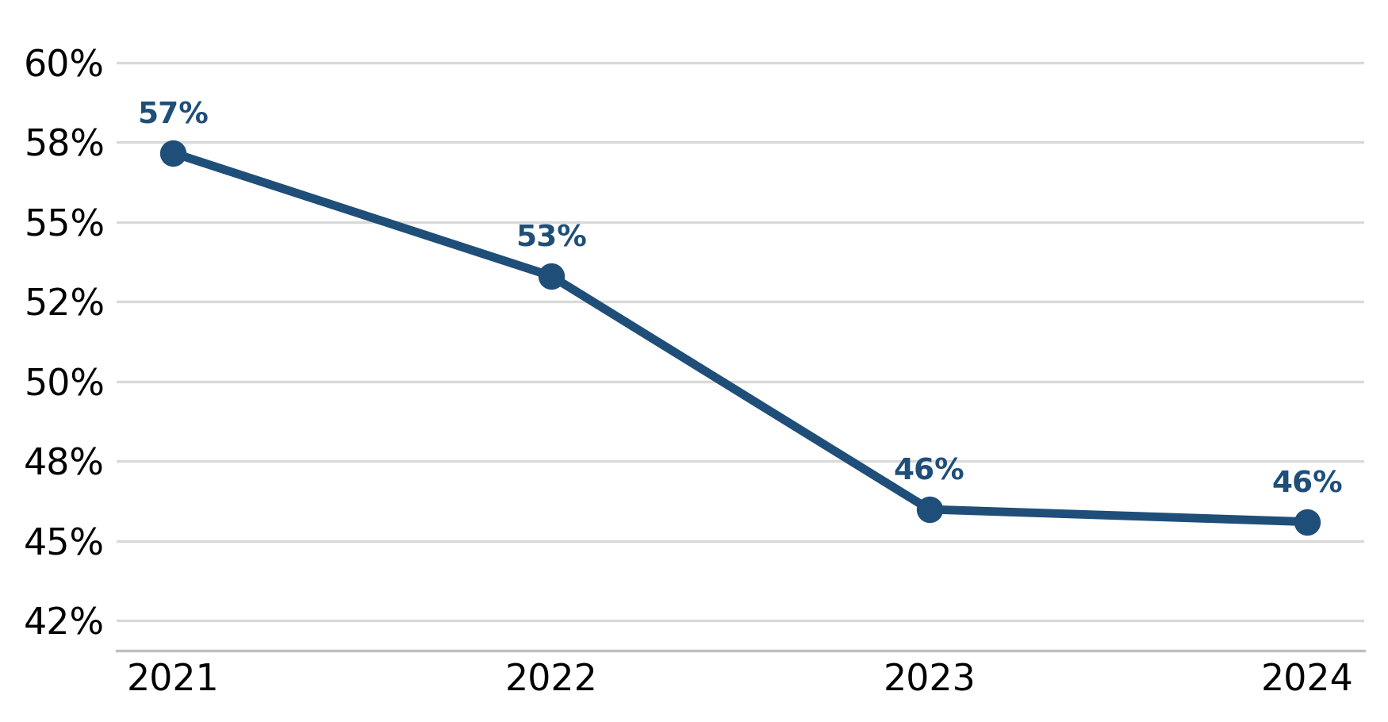
Źródło: Opracowanie własne na podstawie danych pochodzących ze sprawozdań jednostkowych Spółki za lata 2021-2024.
Wskaźnik ogólnego zadłużenia Dino SA w badanym okresie wykazuje systematyczną tendencję spadkową, obniżając się z poziomu 57% w 2021 roku do 46% w latach 2023-2024. Początkowy poziom finansowania majątku kapitałem obcym był uznawany za standard branżowy, jednak obecne obniżenie tego miernika świadczy o istotnym wzmocnieniu bezpieczeństwa finansowego spółki. Tak wyraźny spadek udziału długów w strukturze pasywów oznacza równoczesny wzrost udziału kapitału własnego, który w ostatnim roku finansował aż 54% aktywów przedsiębiorstwa. Korzystna zmiana struktury kapitałowej wynika bezpośrednio z przyjętej strategii biznesowej, opartej na przekazywaniu całości wypracowanego zysku na podnoszenie kapitału własnego. Proces ten jest wspierany przez uchwałę o niewypłacaniu dywidend, co pozwala spółce na zatrzymanie wypracowanych nadwyżek i reinwestowanie ich w rozwój bez konieczności nadmiernego zapożyczania się. Obecny poziom zadłużenia wynoszący 46% można ocenić jako wysoce zadowalający — sugeruje to dużą wiarygodność kredytową oraz stabilność w oczach inwestorów.

Wykres 20 Kształtowanie się wskaźnika zadłużenia kapitału własnego w latach 2021-2024
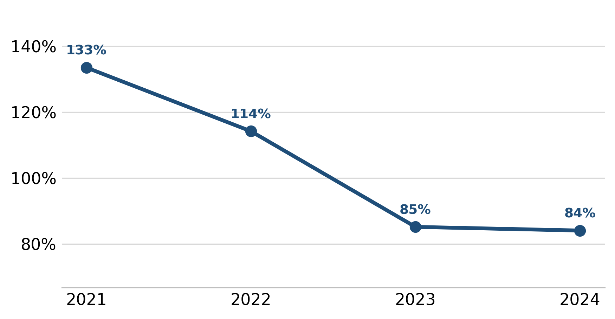
Źródło: Opracowanie własne na podstawie danych pochodzących ze sprawozdań jednostkowych Spółki za lata 2021-2024.
Wskaźnik zadłużenia kapitału własnego Dino SA wykazał w badanym okresie silną tendencję spadkową, obniżając się z poziomu 133% w 2021 roku do 84% w 2024 roku. Początkowo wysoki poziom tego miernika wynikał z relatywnie niskiego stanu kapitałów własnych oraz znacznego zaangażowania zobowiązań długoterminowych, w tym leasingu oraz wyemitowanych obligacji. Dynamiczny spadek wskaźnika w kolejnych latach był możliwy dzięki systematycznemu wzmacnianiu bazy kapitałowej poprzez zatrzymywanie całości wypracowanych zysków w spółce. Równocześnie obserwowany spadek wartości zadłużenia długoterminowego przyczynił się do istotnej optymalizacji struktury finansowania majątku przedsiębiorstwa. Obecny wynik na poziomie 84% można ocenić jako bardzo dobry i bezpieczny, co jest konsekwencją rosnącej samodzielności finansowej Dino SA.
Wykres 21 Kształtowanie się wskaźnika zadłużenia długoterminowego w latach 2021-2024
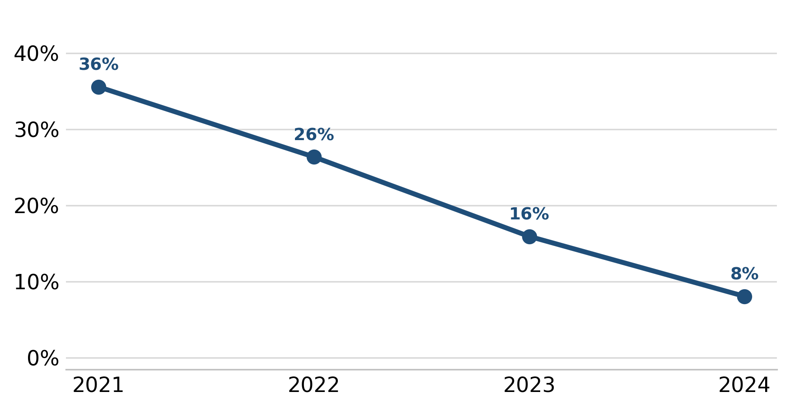
Źródło: Opracowanie własne na podstawie danych pochodzących ze sprawozdań jednostkowych Spółki za lata 2021-2024
Wskaźnik zadłużenia długoterminowego Dino SA wykazał w badanym okresie gwałtowny spadek, obniżając się z poziomu 36% w 2021 roku do zaledwie 8% w 2024 roku. Tak wyraźna redukcja długu względem kapitałów własnych może wskazywać na postępujący proces oddłużania i systematyczne wzmacnianie niezależności finansowej spółki. Struktura kapitału stałego przedsiębiorstwa opiera się obecnie niemal wyłącznie na kapitałach własnych, co jest bezpośrednim efektem strategii zatrzymywania całości zysków i braku wypłat dywidend. Zmniejszenie zaangażowania kapitałów obcych długoterminowych było możliwe dzięki spłacie zobowiązań z tytułu leasingu oraz wyemitowanych obligacji, co istotnie obniżyło profil ryzyka finansowego firmy. Analiza danych wskazuje, że głównym trzonem finansowania zewnętrznego pozostaje obecnie darmowy kredyt kupiecki, co pozwala spółce unikać kosztownych instrumentów dłużnych o długim terminie wymagalności.

Ocena rentowności i sprawności działania
Wskaźniki rentowności (ROS, ROA, ROE) pokazują, jaki zysk Spółka generuje względem sprzedaży, majątku i kapitału własnego.
Wykres 22 Kształtowanie się wskaźnika rentowności sprzedaży (ROS)w latach 2021-2024
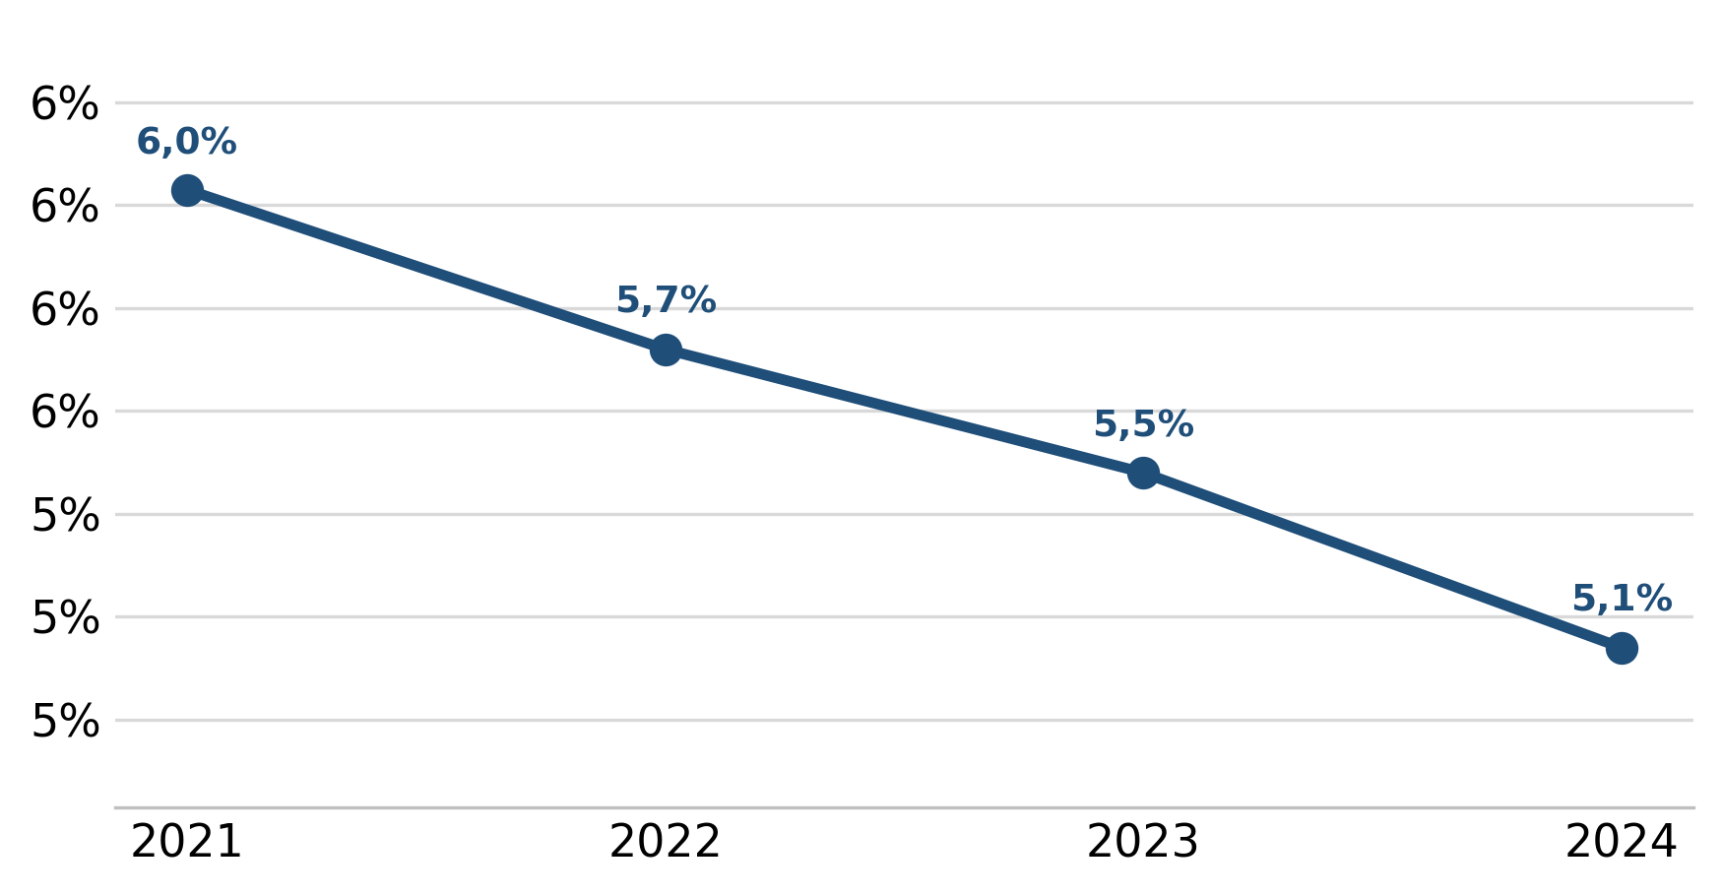
Źródło: Opracowanie własne na podstawie danych pochodzących ze sprawozdań jednostkowych Spółki za lata 2021-2024
Na podstawie wykresu 22 można stwierdzić, że wskaźnik rentowności sprzedaży (ROS) Dino SA w badanym okresie kształtował się na stabilnym poziomie w przedziale 5,1%-6,0%, co oznacza, że każda złotówka przychodów ze sprzedaży generowała średnio około 6 groszy zysku netto. Nieznaczny spadek wskaźnika w 2024 roku do poziomu 5,1% wynikał przede wszystkim z deziflacyjnej presji na ceny produktów oraz istotnego wzrostu kosztów świadczeń pracowniczych, natomiast jego stabilność w całym analizowanym okresie pozostaje spójna ze skuteczną kontrolą kosztów operacyjnych w warunkach intensywnej ekspansji sieci handlowej.

Wykres 23 Kształtowanie się wskaźnika rentowności majątku (ROA) w latach 2021-2024
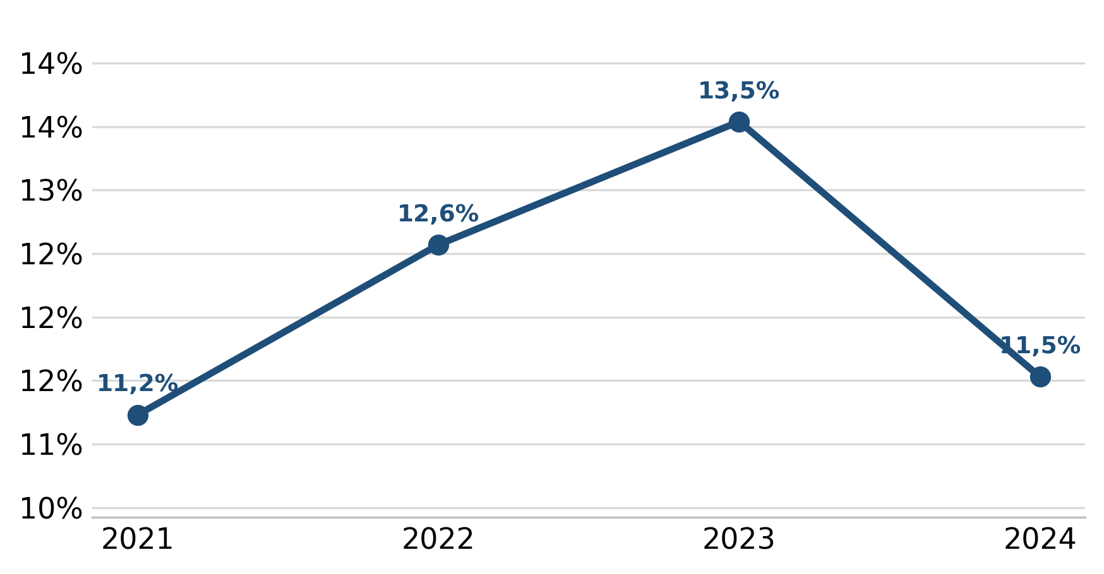
Źródło: Opracowanie własne na podstawie danych pochodzących ze sprawozdań jednostkowych Spółki za lata 2021-2024
Wskaźnik rentowności aktywów (ROA) pokazuje, jak efektywnie przedsiębiorstwo wykorzystuje zaangażowany kapitał do finansowania swojego majątku. Z wykresu 23 wynika, że w większości analizowanego okresu ROA spółki Dino SA utrzymywał się na poziomie około 11%, co oznacza, że każda złotówka ulokowana w aktywach generowała około 11 groszy zysku netto. Tak wysoka wartość wskaźnika, przy jednoczesnym dynamicznym wzroście aktywów, odzwierciedla bardzo dobrą zdolność firmy do osiągania zysków z posiadanego majątku. Spadek ROA w 2024 roku był efektem szybszego wzrostu aktywów ogółem - o około 26% - niż zysku netto, co jest naturalną konsekwencją kapitałochłonnej strategii intensywnej rozbudowy sieci handlowej.
Wykres 24 Kształtowanie się wskaźnika rentowności kapitałów własnych w latach 2021-2024
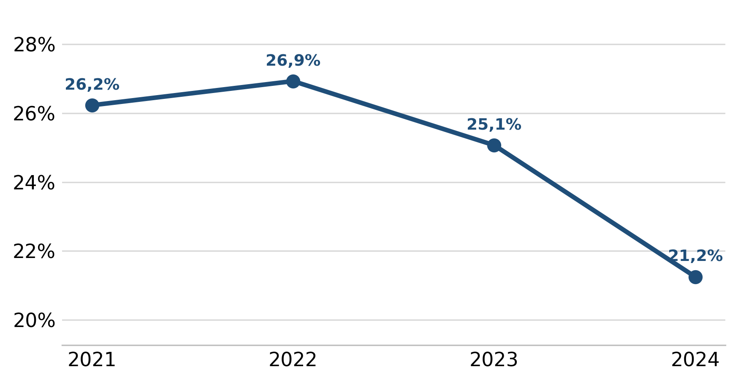
Źródło: Opracowanie własne na podstawie danych pochodzących ze sprawozdań jednostkowych Spółki za lata 2021-2024
Wskaźnik rentowności kapitału własnego (ROE) pokazuje, jaki zysk netto przypada na każdą złotówkę kapitału własnego zaangażowanego w działalność przedsiębiorstwa. Z wykresu 24 wynika, że w całym analizowanym okresie ROE Dino SA utrzymywał się na wysokim poziomie, choć w 2024 roku odnotowano jego spadek o około 4 punkty procentowe. Obniżenie to nie było skutkiem pogorszenia wyników finansowych, lecz przede wszystkim znaczącego wzrostu kapitałów własnych - w 2024 roku stanowiły one już połowę pasywów spółki - co przy zbliżonym poziomie zysku netto matematycznie obniżyło wartość wskaźnika. Systematyczne powiększanie bazy kapitałowej jest bezpośrednim rezultatem polityki zatrzymywania całego wypracowanego zysku oraz rezygnacji z wypłaty dywidendy, którą spółka konsekwentnie realizuje w celu finansowania dalszej ekspansji sieci handlowej.
Wskaźniki sprawności działania (operacyjności, kontroli kosztów sprzedaży i zarządu) pokazują, jaka część przychodów jest pochłaniana przez poszczególne kategorie kosztów.
Wykres 25 Kształtowanie się wskaźnika operacyjności w latach 2021-2024
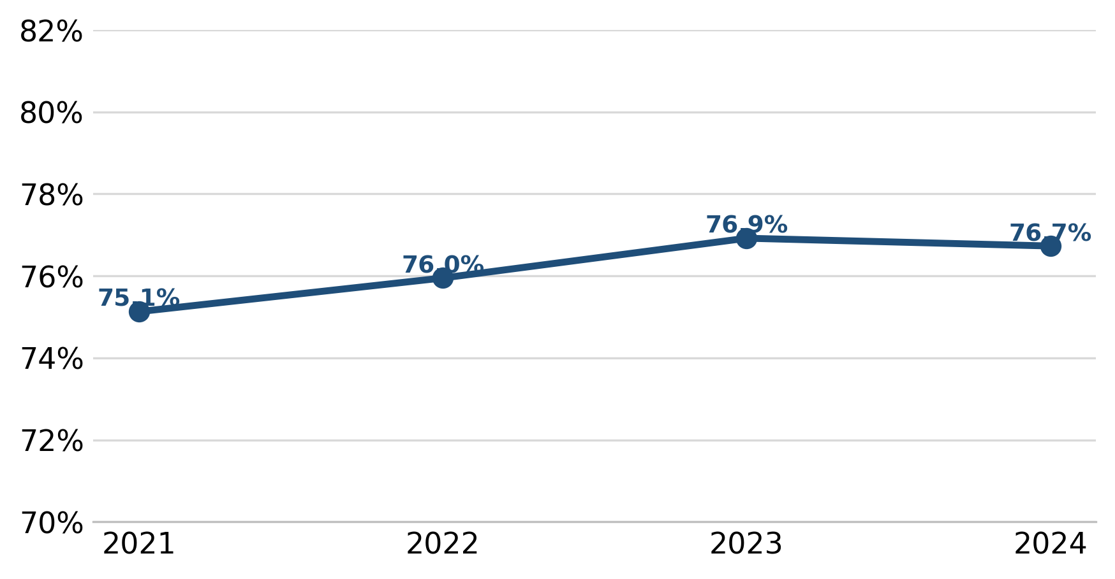
Źródło: Opracowanie własne na podstawie danych pochodzących ze sprawozdań jednostkowych Spółki za lata 2021-2024
Wskaźnik operacyjności pokazuje, jaka część przychodów ze sprzedaży jest przeznaczana na pokrycie kosztów własnych sprzedaży, stanowiąc tym samym miernik kosztochłonności podstawowej działalności przedsiębiorstwa. Z danych przedstawionych na wykresie 25 wynika, że w analizowanym okresie wskaźnik operacyjności Dino Polska wykazywał niewielką, lecz systematyczną tendencję wzrostową - z poziomu 75,1% w 2021 roku do 76,9% w 2023 roku, a następnie nieznacznie spadł do 76,7% w 2024 roku. Oznacza to, że około 76-77 groszy z każdej złotówki przychodów było przeznaczane na pokrycie kosztów własnych sprzedaży. Stopniowy wzrost wskaźnika w latach 2021–2023 był przede wszystkim efektem rosnących kosztów wynagrodzeń, wyższych cen energii oraz wzrostu kosztów zakupu towarów, natomiast jego stabilizacja w 2024 roku sugeruje skuteczne zarządzanie i kontrolę kosztów operacyjnych przez spółkę.

Wykres 26 Kształtowanie się wskaźnika kontroli kosztów sprzedaży w latach 2021-2024
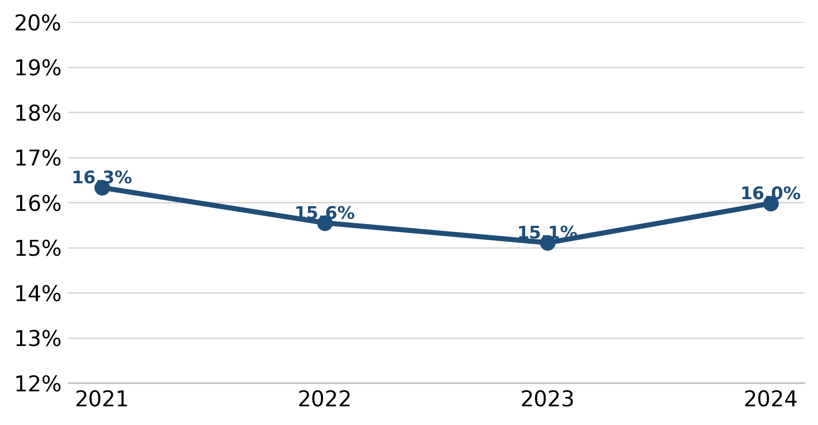
Źródło: Opracowanie własne na podstawie danych pochodzących ze sprawozdań jednostkowych Spółki za lata 2021-2024
Wskaźnik kontroli kosztów sprzedaży pokazuje, jaka część przychodów ze sprzedaży jest przeznaczana na koszty związane z bieżącą działalnością sieci handlowej. Na podstawie wykresu 26 można zauważyć, że w latach 2021-2023 wskaźnik ten wykazywał korzystny trend spadkowy - z 16,3% do 15,1% - co wskazuje na poprawę efektywności operacyjnej spółki oraz skuteczne ograniczanie kosztów bezpośrednich w punktach sprzedaży. Z kolei wzrost wskaźnika do poziomu 16,0% w 2024 roku był głównie wynikiem znaczącego wzrostu wynagrodzeń pracowniczych oraz wyższych kosztów energii, które objęły całą sieć handlową. Pomimo tego zwiększenia utrzymanie wskaźnika na poziomie zbliżonym do wartości z 2021 roku pozostaje zgodne z efektywnym zarządzaniem kosztami sprzedaży w warunkach dynamicznego rozwoju przedsiębiorstwa.
Wykres 27 Kształtowanie się wskaźnika kontroli kosztów zarządu w latach 2021-2024
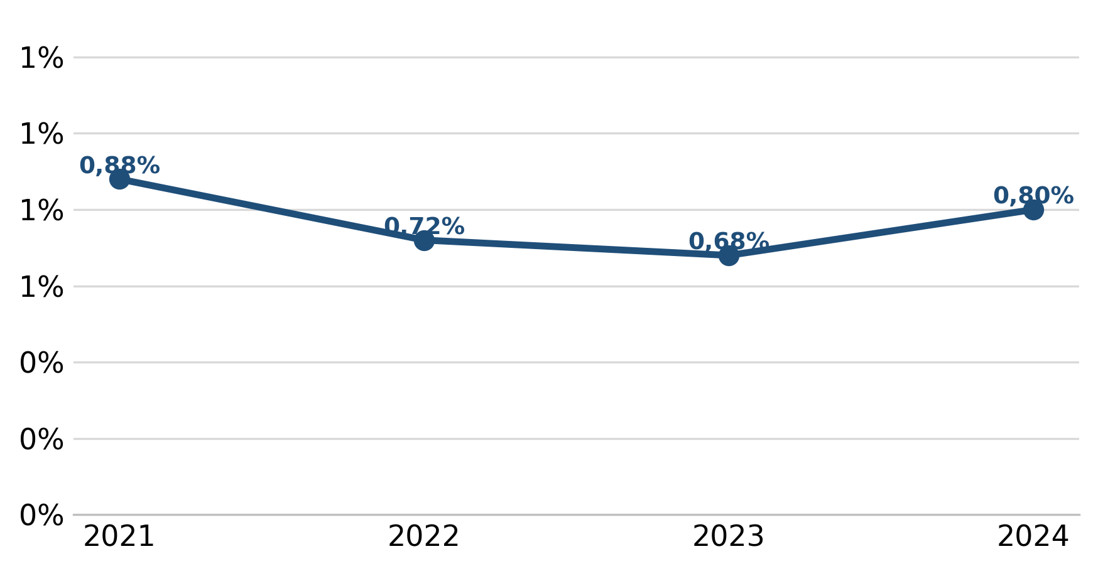
Źródło: Opracowanie własne na podstawie danych pochodzących ze sprawozdań jednostkowych Spółki za lata 2021-2024
Wskaźnik kontroli kosztów zarządu pokazuje, jaka część przychodów ze sprzedaży jest przeznaczana na koszty administracyjne przedsiębiorstwa. Z danych przedstawionych na wykresie 27 wynika, że w całym analizowanym okresie wskaźnik ten utrzymywał się na bardzo niskim poziomie, nieprzekraczającym 1%, co odzwierciedla płaską i efektywną strukturę organizacyjną spółki. Spadek wskaźnika z 0,9% w 2021 roku do 0,7% w latach 2022–2023 wskazuje na poprawę efektywności zarządzania - koszty administracyjne rosły wolniej niż przychody ze sprzedaży. Niewielki wzrost do 0,8% w 2024 roku nie zmienia ogólnej pozytywnej oceny: utrzymanie kosztów zarządu poniżej 1% przychodów przy jednoczesnym dynamicznym rozwoju sieci handlowej pozostaje spójne z konsekwentną polityką ograniczania wydatków administracyjnych oraz koncentracji zasobów na działalności operacyjnej.

Tabela 8 Wskaźniki rotacji aktywów Dino Polska S.A. w latach 2021–2024
WSKAŹNIK | ROK
 | 2021 | 2022 | 2023 | 2024
Rotacji aktywów ogółem | 1,86 | 2,20 | 2,47 | 2,24
Rotacji aktywów trwałych | 2,58 | 3,14 | 3,60 | 3,40
Rotacji aktywów obrotowych | 6,73 | 7,32 | 7,89 | 6,59
Źródło: Opracowanie własne na podstawie danych pochodzących ze sprawozdań jednostkowych Spółki za lata 2021-2024
Wskaźniki rotacji aktywów pokazują, ile razy w ciągu roku przychody ze sprzedaży pokrywają wartość zaangażowanych aktywów, będąc miarą efektywności wykorzystania majątku przedsiębiorstwa. W przypadku Dino Polska wskaźnik rotacji aktywów ogółem systematycznie wzrastał z poziomu 1,86 w 2021 roku do 2,47 w 2023 roku, a następnie nieznacznie obniżył się do 2,24 w 2024 roku. Oznacza to, że każda złotówka ulokowana w aktywach generowała ponad 2 złote przychodów ze sprzedaży.
Podobny trend obserwowano w przypadku rotacji aktywów trwałych, która osiągnęła najwyższą wartość 3,60 w 2023 roku, co znajduje odzwierciedlenie w efektywnym wykorzystaniu rozbudowanej infrastruktury handlowej i logistycznej spółki.
Z kolei wskaźnik rotacji aktywów obrotowych utrzymywał się na wysokim poziomie w przedziale 6,59-7,89, wskazując na bardzo sprawne zarządzanie majątkiem obrotowym, co jest bezpośrednim efektem krótkiego cyklu zapasów wynoszącego około 37 dni oraz dominacji sprzedaży gotówkowej skutkującej minimalnym poziomem należności. Niewielkie obniżenie wszystkich wskaźników rotacji w 2024 roku było naturalnym efektem intensywnych inwestycji - nakłady na rzeczowe aktywa trwałe osiągnęły rekordowy poziom 1 561 914 tys. PLN, a wartość aktywów ogółem wzrosła o około 26%, podczas gdy tempo wzrostu przychodów było niższe, co jest typowe dla fazy dynamicznej ekspansji sieci handlowej.

Analiza porównawcza na tle konkurencji (Competitive Benchmarking)

W celu oceny pozycji konkurencyjnej Dino Polska S.A. przeprowadzono analizę porównawczą z dwoma podmiotami działającymi w polskim sektorze handlu detalicznego artykułami spożywczymi: Żabka Group (format convenience, sieć franczyzowa) oraz Biedronka (format dyskontowy, wyodrębniony segment geograficzny Grupy Jerónimo Martins). Dane Dino Polska S.A. pochodzą ze sprawozdań jednostkowych (niekonsolidowanych); dane Żabka Group są danymi skonsolidowanymi spółki notowanej publicznie od 2024 r. (dane za 2021 r. są wartością szacunkową, ustaloną na podstawie dynamiki wzrostu w 2022 r.); dane Biedronki stanowią segment raportowany przez Grupę Jerónimo Martins w EUR, przeliczony na PLN według średniorocznych kursów NBP.
Tabela 9. Porównanie kluczowych wskaźników finansowych i operacyjnych, 2021–2024
Przychody ze sprzedaży | 2021 | 2022 | 2023 | 2024 | CAGR 21-24
Dino Polska S.A. | 13362 | 19801,6 | 25666,3 | 29273,8 | 29,80%
Żabka Group | 12493 | 16003 | 19806 | 23797 | 23,90%
Biedronka | 66456 | 82460 | 97610 | 101591 | 15,10%
Dynamika przychodów r/r (%)
Dino Polska S.A. | - | 48,20% | 29,60% | 14,10%
Żabka Group | - | 28,10% | 23,80% | 20,20%
Biedronka | - | 24,10% | 18,40% | 4,10%
Marża EBIT operacyjna
Dino Polska S.A. | 8% | 8% | 7% | 6,50%
Żabka Group | n/d | 7,6% | 7% | 7,00%
Biedronka | 9,20% | 8,80% | 8,50% | 7,70%
Rentowność sprzedaży (ROS/ marza netto)
Dino Polska S.A. | 6% | 5,70% | 5,50% | 5,10%
Żabka Group | n/d | 2,40% | 1,80% | 2,49%
Biedronka | n/d | n/d | n/d | n/d
Liczba punktów sprzedaży (sklepów) |  |  |  |  | Revenue per Store 2024 rok
Dino Polska S.A. | 1815 | 2156 | 2406 | 2688 | 10,9
Żabka Group | 7954 | 9021 | 10014 | 11069 | 2,1
Biedronka | 3250 | 3395 | 3569 | 3730 | 27,2
Źródło: Dino Polska S.A. — sprawozdania finansowe jednostkowe (dane własne z projektu); Żabka Group — Zabka Group 2024 Annual Report; Biedronka — Jerónimo Martins Annual Report 2024 (segment reporting); kursy walutowe — tabela kursów średnich NBP.
Dynamika wzrostu. Dino Polska wykazuje najwyższe tempo wzrostu przychodów (CAGR 29,8%) wśród analizowanych podmiotów, wyprzedzając Żabka Group (23,9%) i Biedronkę (15,1%). Wysoka dynamika Dino i Żabki wynika częściowo z efektu niższej bazy — skala przychodów Biedronki przekracza skalę Dino ponad trzykrotnie, co naturalnie ogranicza jej potencjał wzrostu procentowego.
Rentowność. Biedronka utrzymuje najwyższą marżę EBIT w całym okresie (7,7-9,2%) dzięki efektowi skali formatu dyskontowego. Jednocześnie Dino Polska wykazuje wyraźną przewagę nad Żabka Group na poziomie rentowności netto (ROS): 5,1% wobec 2,49% w 2024 r., mimo niższego tempa wzrostu przychodów Dino w tym konkretnym roku. Sugeruje to, że model własnościowy Dino, oparty na pełnoformatowych supermarketach, przekłada skalę na wynik finansowy efektywniej niż model franczyzowy Żabki, charakteryzujący się strukturalnie niższą marżowością netto.
Efektywność jednostkowa sieci. Wskaźnik przychodu na punkt sprzedaży ujawnia najistotniejszy wniosek z całej analizy porównawczej: w latach 2021-2024 wskaźnik ten rósł w tempie 13,9% rocznie (CAGR) u Dino — szybciej niż u Żabka Group (11,0%) oraz Biedronki (10,0%), przy czym u Biedronki wskaźnik w 2024 r. uległ nawet niewielkiemu spadkowi (27,4 → 27,2 mln zł). Oznacza to, że ekspansja Dino opiera się nie tylko na otwieraniu nowych lokalizacji, lecz w coraz większym stopniu na rosnącej produktywności istniejącej sieci — co stanowi liczbowe potwierdzenie wzrostu sprzedaży porównywalnej (like-for-like) raportowanego przez spółkę na poziomie 5,3% w 2024 r.
Ograniczenia analizy: (1) dane Biedronki na poziomie wyniku netto nie są publicznie ujawniane w raportowaniu segmentowym Grupy Jerónimo Martins; (2) dane Żabka Group za 2021 r. mają charakter szacunkowy; (3) przeliczenie EUR/PLN oparte na średniorocznych kursach NBP może powodować niewielkie odchylenia względem rzeczywistych wyników wyrażonych w PLN; (4) model franczyzowy Żabki ogranicza pełną porównywalność struktury kosztów z modelem własnościowym Dino i Biedronki.

Kluczowe ryzyka działalności przedsiębiorstwa
Przeprowadzona analiza wskaźnikowa, mimo pozytywnego obrazu sytuacji finansowej spółki, wskazuje również na obszary podatności, które mogą wpłynąć na przyszłe wyniki Dino Polska S.A. Poniższa tabela przedstawia kluczowe ryzyka zidentyfikowane na podstawie danych finansowych z lat 2021-2024.
Tabela 10 Kluczowe ryzyka działalności przedsiębiorstwa na podstawie analizy finansowej
Ryzyko | Sygnał w danych | Potencjalny wpływ
Zależność od kredytu kupieckiego | Ujemny kapitał obrotowy (Tabela 5: KOBR -960 716 tys. PLN w 2024 r.); cykl zobowiązań 54 dni vs. cykl zapasów 37 dni | Zaostrzenie warunków płatności przez dostawców wymusiłoby pozyskanie alternatywnego finansowania
Presja na marżę ze strony kosztów pracy i energii | Spadek ROS z 6,0% do 5,1% w latach 2021-2024 (Wykres 22); wzrost wskaźnika operacyjności z 75,1% do 76,9% | Dalszy wzrost kosztów może ograniczać rentowność szybciej niż rośnie skala działalności
Kapitałochłonny model wzrostu | Rekordowe nakłady inwestycyjne 1 561 914 tys. PLN w 2024 r.; wzrost aktywów (+26%) wyprzedzający wzrost przychodów | Spowolnienie tempa otwierania nowych sklepów bezpośrednio ograniczyłoby dynamikę przychodów
Wrażliwość na deflację cen żywności | Spowolnienie tempa wzrostu przychodów z 48% (2022) do niższych wartości w 2023-2024 | Deflacja cen może zatrzymać nominalny wzrost przychodów nawet przy stałym wolumenie sprzedaży
Źródło: Opracowanie własne na podstawie danych pochodzących ze sprawozdań jednostkowych Spółki za lata 2021-2024.

Wnioski, ryzyka i rekomendacje
Na podstawie przeprowadzonej analizy finansowej przedsiębiorstwa Dino Polska S.A. w latach 2021-2024 można stwierdzić, że spółka prezentuje stabilną sytuację finansową, opartą na konsekwentnej realizacji strategii dynamicznej ekspansji sieci handlowej przy jednoczesnym systematycznym wzmacnianiu niezależności finansowej.
Oceniając efektywność wykorzystania kapitału, kluczowym wnioskiem jest nie formalne dotrzymanie klasycznych reguł bilansowych, lecz rzeczywista rentowność majątku i kapitału własnego. Rentowność aktywów (ROA) wzrosła z 11,2% w 2021 r. do 13,5% w 2023 r., po czym spadła do 11,5% w 2024 r. wraz z przyspieszeniem inwestycji w nowe sklepy — wzrost aktywów ogółem (+26% r/r) wyprzedził tempo wzrostu zysku netto. Rotacja aktywów ogółem podążała za tym samym wzorcem (1,86 → 2,47 → 2,24), co potwierdza, że spadek efektywności w 2024 r. wynika z fazy intensywnej ekspansji, a nie z pogorszenia fundamentów biznesu. Rentowność kapitału własnego (ROE) pozostawała w całym okresie na wysokim poziomie; jej spadek w 2024 r. o około 4 p.p. wynikał ze wzrostu bazy kapitałowej (zatrzymane zyski, brak dywidendy), a nie z pogorszenia wyniku finansowego — to rozróżnienie jest kluczowe dla prawidłowej oceny spółki. Klasyczne reguły bilansowe (złota i srebrna) pozostają formalnie niespełnione w badanym okresie (maksymalne pokrycie aktywów trwałych kapitałem stałym: 91% w 2023 r.), jednak przy modelu biznesowym opartym na kredycie kupieckim ich wartość diagnostyczna jest ograniczona (zob. Załącznik metodologiczny 5.2).
Z analizy rachunku zysków i strat wynika, że przychody ze sprzedaży rosły w każdym roku badanego okresu, co jest bezpośrednim efektem ekspansji sieci oraz wzrostu efektywności istniejących placówek. Spółka utrzymuje bardzo niski poziom kosztów zarządu i skutecznie kontroluje koszty sprzedaży, co stanowi istotną przewagę konkurencyjną. Pewną słabością pozostaje presja na wzrost kosztów pracowniczych oraz wysokie ceny energii, które w 2024 roku przyczyniły się do nieznacznego obniżenia marżowości działalności.
Oceniając płynność finansową przedsiębiorstwa, należy podkreślić, że mimo iż wskaźniki płynności kształtują się poniżej norm podręcznikowych, jest to sytuacja bezpieczna i charakterystyczna dla sektora detalicznego. Ujemny cykl kapitału obrotowego jest konsekwencją finansowania bieżącej działalności darmowym kredytem kupieckim od dostawców, co stanowi znaczącą silną stronę modelu biznesowego Dino Polska. Na przestrzeni badanych lat wskaźniki płynności wykazywały tendencję wzrostową, co można powiązać z poprawą wiarygodności płatniczej przedsiębiorstwa.
Podsumowując analizę zadłużenia, można stwierdzić, że spółka konsekwentnie redukuje udział kapitałów obcych w strukturze finansowania, co jest bezpośrednim efektem polityki zatrzymywania całości wypracowanych zysków i rezygnacji z wypłaty dywidend. Stanowi to silną stronę przedsiębiorstwa, zapewniającą rosnącą niezależność finansową i wiarygodność kredytową w oczach inwestorów oraz dostawców.
Tabela poniżej syntetyzuje powyższe wnioski w formie klasycznej macierzy SWOT.
Tabela 11 Macierz SWOT — Dino Polska S.A. (2021-2024)
Mocne strony  - Integracja pionowa z Agro-Rydzyna (kontrola jakości i kosztów produktów świeżych)  - Systematyczny spadek zadłużenia — kapitał własny finansuje już 54% aktywów (2024 r.)  - Efektywny model ujemnego kapitału obrotowego finansowany darmowym kredytem kupieckim  - Rekordowe przepływy operacyjne (2 557 453 tys. PLN w 2024 r.), w pełni pokrywające nakłady inwestycyjne | Słabe strony  - Spadek ROS z 6,0% do 5,1% (2021-2024) pod presją kosztów pracy i energii  - Wskaźniki płynności poniżej norm podręcznikowych (choć bezpieczne dla sektora detalicznego)  - Silne uzależnienie od warunków kredytu kupieckiego oferowanego przez dostawców
Szanse  - Dalszy potencjał ekspansji w małych i średnich miejscowościach  - Wejście w segment e-commerce (75% udziałów w eZebra.pl) — dywersyfikacja przychodów | Zagrożenia  - Silna konkurencja Biedronki, Lidla i Żabki, dysponujących większą siłą zakupową  - Wrażliwość przychodów na deflację cen żywności  - Dalszy wzrost kosztów wynagrodzeń i energii

Limitations of Analysis

Ograniczenia danych źródłowych
Zakres konsolidacji: Wskaźniki finansowe w niniejszej analizie zostały obliczone na podstawie jednostkowego sprawozdania finansowego Dino Polska S.A. Oznacza to, że wyniki finansowe spółek zależnych — w tym Zakładów Mięsnych Agro-Rydzyna oraz drogerii internetowej eZebra.pl — nie są w nim w pełni odzwierciedlone, mimo że zostały opisane jako element strategii Grupy w rozdziale 1. Pełna ocena rentowności i struktury kapitałowej Grupy wymagałaby analizy skonsolidowanego sprawozdania finansowego, które nie było przedmiotem niniejszego badania.

Uwagi metodologiczne — reguły bilansowe
Złota i srebrna reguła bilansowa są klasycznymi miernikami struktury finansowania, zakładającymi pokrycie aktywów trwałych kapitałem własnym (złota) lub kapitałem stałym, czyli kapitałem własnym powiększonym o zobowiązania długoterminowe (srebrna). W przypadku Dino Polska S.A. żadna z reguł nie została formalnie spełniona w okresie 2021–2024 — pokrycie srebrną regułą wynosiło odpowiednio 80% / 84% / 91% / 89%. Reguły te mają ograniczoną wartość diagnostyczną dla modeli biznesowych opartych na ujemnym kapitale obrotowym i finansowaniu działalności kredytem kupieckim (zob. rozdział 3.1) — z tego powodu w niniejszej analizie nie są traktowane jako kluczowy wskaźnik kondycji finansowej spółki, a jedynie jako uzupełniający kontekst klasycznej metodyki analizy bilansu.

Źródła
Książki
- Grzegorz Gołębiowski (red.), Adrian Grycuk, Agnieszka Tłaczała, Piotr Wiśniewski, Analiza Finansowa Przedsiębiorstwa Wydanie 3, Wydawnictwo Difin, Warszawa 2020.
- Piotr Szczypa (red.), Podstawy rachunkowości od teorii do praktyki Wydanie 3, Wydawnictwo CeDeWu, Warszawa 2024.

Netografia
- Management Board Activity Report for DINO POLSKA S.A. and the DINO POLSKA S.A. Group in 2021,
https://grupadino.pl/wp-content/uploads/2022/03/Dino-Polska-Management-Boards-Activity-Report-for-2021.pdf
- Management Board Activity Report for DINO POLSKA S.A. and the DINO POLSKA S.A. Group in 2022,
https://grupadino.pl/wp-content/uploads/2023/03/Dino-Polska-Management-Boards-Activity-Report-for-2022-.pdf
- Management Board Activity Report for DINO POLSKA S.A. and the DINO POLSKA S.A. Group in 2023,
https://grupadino.pl/wp-content/uploads/2024/03/Dino-Polska-Management-Boards-Activity-Report-for-2023.pdf
4. Management Board Activity Report for DINO POLSKA S.A. and the DINO POLSKA S.A. Group in 2024
https://grupadino.pl/wp-content/uploads/2024/03/Dino-Polska-Management-Boards-Activity-Report-for-2024.pdf
5. https://grupadino.pl/historia/
6. Nabycie przez „DINO POLSKA” S.A. udziałów w drogerii internetowej eZebra.pl sp. zo.o.
https://grupadino.pl/raport-biezacy-nr-5-2024-nabycie-przez-dino-polska-s-a-udzialow-w-drogerii-internetowej-ezebra-pl-sp-z-o-o/
7. Decyzja w sprawie nabycia przez „DINO POLSKA” S.A. 75% udziałów w drogerii internetowej eZebra.pl sp. z o.o.
https://grupadino.pl/raport-biezacy-nr-8-2023-decyzja-w-sprawie-nabycia-przez-dino-polska-s-a-75-udzialow-w-drogerii-internetowej-ezebra-pl-sp-z-o-o/
8. Wskaźniki zadluzenia porównanie z branzą https://www.biznesradar.pl/wskazniki-zadluzenia/DNP

https://grupadino.pl/historia/ (data odczytu 22.02.2026)
Grzegorz Gołębiowski (red.), Adrian Grycuk, Agnieszka Tłaczała, Piotr Wiśniewski, Analiza Finansowa Przedsiębiorstwa, Wydawnictwo Difin, Warszawa 2020, s. 118
Piotr Szczypa (red.), Podstawy rachunkowości od teorii do praktyki Wydanie 3, Wydawnictwo CeDeWu, Warszawa 2024, s. 403
Piotr Szczypa (red.), Podstawy rachunkowości od teorii do praktyki Wydanie 3, Wydawnictwo CeDeWu, Warszawa 2024, s. 421
https://grupadino.pl/raport-biezacy-nr-8-2023-decyzja-w-sprawie-nabycia-przez-dino-polska-s-a-75-udzialow-w-drogerii-internetowej-ezebra-pl-sp-z-o-o/ (data odczytu 22.02.2026)
https://grupadino.pl/raport-biezacy-nr-5-2024-nabycie-przez-dino-polska-s-a-udzialow-w-drogerii-internetowej-ezebra-pl-sp-z-o-o/ (data odczytu 22.02.2026)
Grzegorz Gołębiowski (red.), Adrian Grycuk, Agnieszka Tłaczała, Piotr Wiśniewski, Analiza Finansowa Przedsiębiorstwa, Wydawnictwo Difin, Warszawa 2020, s. 173
https://www.biznesradar.pl/wskazniki-zadluzenia/DNP (data odczytu 22.02.2026)

